PATHFINDER – Paving the way for Digital Learning in Higher Education with Enterprise Community Development

ID de proyecto 2023-1-ES01-KA220-HED-000161343

WP2 – Toolkit PATHFINDER:

Kit de herramientas en la educación superior para el desarrollo del emprendimiento social y comunitario

Elaborado por el equipo de la UPV, Fundeun, WKO, KTU y UCLL.

This project has been cofunded with support from the European Commission. This publication reflects the views only of the author, and the Commission cannot be held responsible for any use that might be made of the information contained therein. Project ID 2023-1-ES01-KA220-HED-000161343

Acrónimo del proyecto | PATHFINDER+
Nombre completo del proyecto | “Preparando el camino para el aprendizaje digital en la educación superior con el desarrollo comunitario empresarial”
Duración del proyecto | 24 meses
Coordinador del proyecto | FUNDEUN
Título del entregable | Toolkit en la educación superior para el desarrollo del emprendimiento comunitario
Paquete de trabajo | WP2
Naturaleza del entregable | Documento de trabajo
Nivel de difusión | Público
Autor(es) e Institución(es)
Cita recomendada
Fecha de presentación | 04/02/2025

Registro de reseñas
Para garantizar la calidad y exactitud de este entregable, implicamos una revisión interna y externa.
Versión | Fecha | Estado | Autor(es)
Versión 1 | 16/01/2025 | Borrador | UPV y Fundeun, WKO, KTU, UCLL
V2 | 02/04/2025 | Borrador | Miembros del WP2
V3 |  | Borrador | Objetivo
V4 |  | Final | Consejo Asesor

Tabla de contenido

Unidad 1 - Introducción 4
Unidad 2 - Clasificación de herramientas 4
Unidad 3 – Herramientas generales para el emprendimiento 6
Análisis DAFO 6
Diagrama de Gantt 7
Objetivos SMART 8
Análisis PESTEL 8
Herramientas empresariales adicionales 9
Unidad 4 - Herramientas Pathfinder para el emprendimiento comunitario 10
1. PATHFINDER+ Nota conceptual para el emprendimiento comunitario 10
2. PATHFINDER+ Modelo de negocio Canvas 13
3. PATHFINDER+ Mapa de partes interesadas para construir tu comunidad 17
3.1. PATHFINDER+ Herramienta de Mapeo Digital: ¿Cómo construir tu Red? 20
4. PATHFINDER+ Informes de sostenibilidad y panel de indicadores Pathfinder 25
5. PATHFINDER+ Herramienta de evaluación de impacto participativo 44
Unidad 5 – Estudios de caso 47
Estudio de caso 1: Corporación Cooperativa Mondragón, España 48
Caso práctico 2: Huertos urbanos Pla Buits, Barcelona, España 48
Estudio de caso 3: Grow Green, Manchester, Reino Unido 49
Estudio de caso 4: Enercoop, Francia 49
Conclusión 50
Referencias 50

Unidad 1 - Introducción
Este Toolkit o kit de herramientas es un recurso práctico diseñado para apoyar a las empresas comunitarias en el desarrollo, crecimiento y sostenibilidad de sus iniciativas. Gestionar una empresa comunitaria conlleva desafíos y oportunidades únicas, que requieren un equilibrio entre el pensamiento emprendedor y la acción colectiva. Este kit reúne diversas herramientas para facilitar este proceso, combinando estrategias empresariales consolidadas con enfoques desarrollados específicamente por el Proyecto Pathfinder para satisfacer las necesidades de las empresas comunitarias.
En este libro, encontrará una selección de herramientas empresariales adaptables a diferentes contextos, junto con casos prácticos que muestran cómo estos métodos se han aplicado con éxito. Estos casos prácticos ofrecen perspectivas sobre los aspectos prácticos de la implementación, destacando tanto los éxitos como los desafíos que enfrentan las iniciativas comunitarias. Al combinar la teoría con la experiencia práctica, este Toolkit ofrece una guía completa para quienes buscan fortalecer sus proyectos.
En lugar de ser un manual rígido, este recurso está diseñado para ser flexible y accesible, permitiendo a los usuarios explorar las herramientas más relevantes para sus necesidades. Ya sea que inicien una nueva iniciativa, busquen soluciones a desafíos específicos o busquen maneras de perfeccionar las prácticas existentes, los líderes comunitarios pueden usar este conjunto de herramientas para inspirarse, aplicar métodos probados y desarrollar estrategias que se ajusten a sus objetivos.
Al reunir conocimientos, experiencia y orientación práctica, este conjunto de herramientas tiene como objetivo empoderar a quienes trabajan en empresas sociales y dirigidas a la comunidad para construir iniciativas sostenibles, resilientes e impactantes.

Unidad 2 - Clasificación de herramientas
Los emprendedores sociales trabajan para crear soluciones sostenibles a los desafíos sociales y ambientales. A diferencia de los emprendedores tradicionales, priorizan el impacto social sobre las ganancias. Para gestionar eficazmente sus proyectos, requieren herramientas especializadas que se alineen con su misión.
En esta sección se clasifican las principales herramientas para el emprendimiento en cuatro categorías:
- Herramientas colaborativas
- Herramientas de sostenibilidad
- Herramientas de alcance
- Herramientas de medición de impacto
Cada categoría cumple una función distinta y es esencial para el éxito de una empresa social.
La colaboración es fundamental para los emprendedores sociales, ya que trabajan con diversas partes interesadas, como ONGs, gobiernos y miembros de la comunidad. Herramientas como Slack y Microsoft Teams facilitan la comunicación y la coordinación en tiempo real, mientras que Google Drive y Trello facilitan el intercambio de documentos y la gestión de proyectos. Miro y MURAL facilitan la generación de ideas y la co-creación con equipos constituidos por varias personas. Estas herramientas mejoran el trabajo en equipo y la eficiencia, pero requieren acceso a internet y cierta capacitación, lo que puede limitar su uso en ciertas áreas.
La sostenibilidad es un principio fundamental para las empresas sociales, y existen herramientas específicas que ayudan a medir y mejorar la sostenibilidad ambiental y financiera. La Evaluación de Impacto B evalúa el impacto de una empresa en sus trabajadores, clientes y el medio ambiente, mientras que los Estándares de la Iniciativa de Reporte Global (GRI) proporcionan marcos para la elaboración de informes de sostenibilidad. Ecochain y OpenLCA analizan y reducen la huella ambiental. Estas herramientas garantizan la viabilidad y la transparencia a largo plazo, pero su implementación puede ser compleja y requerir mucho tiempo.
Las herramientas Scope ayudan a los emprendedores sociales a analizar oportunidades de mercado, identificar beneficiarios y perfeccionar sus modelos de negocio. El Business Model Canvas (Social Enterprise Edition) ayuda a definir y ajustar las estrategias de negocio social, mientras que la metodología Lean Startup apoya el desarrollo y la validación iterativos. Los análisis Pestel y DAFO ayudan a evaluar factores externos e internos. Estas herramientas aportan claridad sobre la alineación de la misión y la toma de decisiones estratégicas, pero requieren una actualización continua a medida que cambian las condiciones.
Medir el impacto es crucial para que las empresas sociales demuestren su éxito y atraigan financiación. La Teoría del Cambio ayuda a articular estrategias de impacto social, mientras que el Retorno Social de la Inversión (SROI) cuantifica el valor social en términos monetarios. El Proyecto de Gestión de Impacto (IMP) proporciona directrices estandarizadas para la medición del impacto. Estas herramientas fortalecen la rendición de cuentas y la transparencia, aunque pueden requerir muchos recursos y dificultar la medición precisa de los impactos sociales intangibles.
La Tabla 1 muestra una clasificación de las herramientas para empresas sociales, incluyendo ejemplos, ventajas y desventajas. Y clasifica las herramientas en las cuatro áreas clave identificadas previamente: herramientas colaborativas, herramientas de sostenibilidad, herramientas de alcance y herramientas de medición de impacto. Cada herramienta cumple una función específica en la gestión eficaz de una empresa social.
Además, estas herramientas pueden ser más adecuadas en unos periodos u otros, en función de la etapa del ciclo de vida en la que se encuentre la empresa o los proyectos en los que participe. Por ejemplo, las herramientas de alcance son especialmente útiles en las etapas iniciales, cuando los emprendedores están perfeccionando su modelo de negocio y evaluando las oportunidades de mercado. Las herramientas colaborativas se vuelven esenciales a medida que los equipos crecen y requieren una comunicación y coordinación eficiente. Las herramientas de sostenibilidad cobran importancia una vez que la empresa comienza a operar y busca garantizar la viabilidad a largo plazo. Finalmente, las herramientas de medición de impacto son cruciales en las fases más maduras, cuando demostrar el valor social y obtener financiación se convierte en una prioridad.
Tabla 1. Clasificación de herramientas
Categoría de herramientas | Ejemplos | Ventajas | Desventajas
Herramientas colaborativas | Slack, Microsoft Teams, Google Drive, Trello, Miro, MURAL | Mejora el trabajo en equipo y la eficiencia. | Requiere internet y capacitación
Herramientas de sostenibilidad | Evaluación de impacto B, Estándares GRI, Ecochain, OpenLCA | Garantiza la viabilidad y la transparencia a largo plazo | Recopilación de datos complejos
Herramientas de alcance | Business Model Canvas (Social Enterprise Edition), Metodología Lean Startup, Análisis Pestel, Análisis FODA | Aclara la viabilidad del mercado | Requiere actualizaciones continuas
Herramientas de medición de impacto | Teoría del cambio, SROI, Proyecto de gestión de impacto | Fortalece la rendición de cuentas y la financiación | Puede consumir muchos recursos

Unidad 3 – Herramientas generales para el emprendimiento
El emprendimiento es un campo dinámico que requiere planificación estratégica, evaluación de riesgos y mejora continua. Para afrontar las complejidades de iniciar y gestionar un negocio, los emprendedores utilizan diversas herramientas diseñadas para optimizar la toma de decisiones y la eficiencia. Entre ellas, algunas de las más tradicionales y más utilizadas, desempeñando un papel crucial en diversas etapas del emprendimiento son: el análisis DAFO, los diagramas de Gantt, los objetivos SMART, y el análisis PESTEL.
Esta unidad destaca estas 4 herramientas estratégicas ampliamente estudiadas en la literatura y utilizadas en la práctica que ayudan a los emprendedores a estructurar sus procesos de toma de decisiones. Estas herramientas no fueron desarrolladas por el Proyecto Pathfinder, ni son exclusivas para emprendedores comunitarios, por lo que esta unidad se centra en reconocerlas en lugar de proporcionar instrucciones detalladas sobre su uso. Los emprendedores pueden encontrar amplios recursos, incluyendo tutoriales, casos prácticos y mejores prácticas, en diversas plataformas en línea.

Análisis DAFO
Figura 1. Análisis DAFO
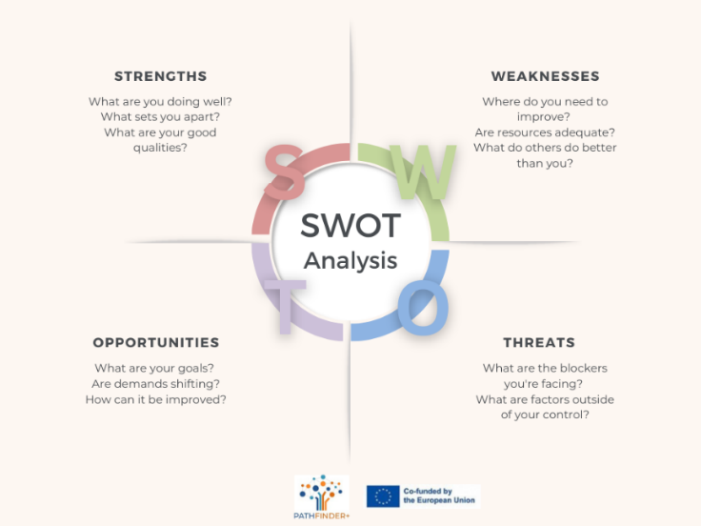
El análisis DAFO es una herramienta de planificación estratégica ampliamente utilizada que ayuda a los emprendedores a evaluar sus fortalezas y debilidades internas, así como las oportunidades y amenazas externas. Al evaluar sistemáticamente estos cuatro factores, las empresas pueden desarrollar estrategias que aprovechen las fortalezas, mitiguen las debilidades, exploten las oportunidades y contrarresten las amenazas.
Una de las principales ventajas del análisis DAFO es su simplicidad y adaptabilidad. Los emprendedores pueden utilizarlo para tomar decisiones informadas sobre la entrada al mercado, el desarrollo de productos y el posicionamiento competitivo. Sin embargo, su naturaleza cualitativa puede ser un inconveniente, ya que a menudo se basa en juicios subjetivos. Además, sin un seguimiento adecuado, un análisis DAFO puede quedarse en un ejercicio teórico en lugar de ser un impulsor del cambio estratégico.
¿Cuándo puede ser una herramienta útil?
El análisis DAFO es especialmente útil en las primeras etapas de un negocio, cuando los emprendedores necesitan evaluar la viabilidad de su idea e identificar posibles desafíos. También aporta valor en momentos clave de toma de decisiones, como el lanzamiento de un nuevo producto, la entrada en un nuevo mercado o la reevaluación de una estrategia empresarial tras cambios inesperados en el entorno. Para los emprendedores sociales, el análisis DAFO puede ayudarles a alinear su misión con las oportunidades del mercado, a la vez que atiende a las necesidades de la comunidad.

Diagramas de Gantt
Figura 2. Diagrama de Gantt
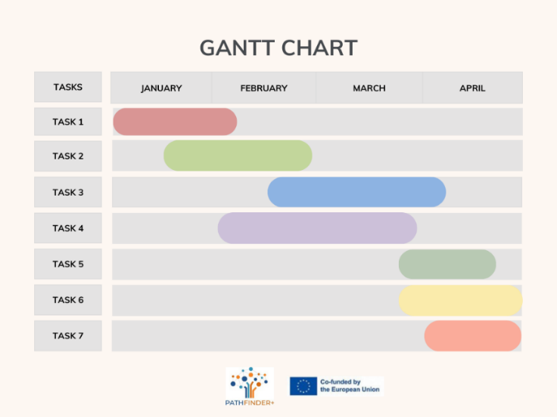
Los diagramas de Gantt son herramientas esenciales para la gestión de proyectos, ya que proporcionan una representación visual de tareas, cronogramas y la dependencia entre tareas. Los emprendedores los utilizan para planificar el lanzamiento de productos, campañas de marketing y procesos operativos. Al definir claramente los plazos y las responsabilidades, estos diagramas mejoran la coordinación y la rendición de cuentas dentro del equipo. Por ejemplo, un emprendedor podría usar un diagrama de Gantt para realizar un seguimiento de los pasos del lanzamiento de un nuevo producto, desde la investigación de mercado hasta el lanzamiento final, garantizando que cada fase se complete a tiempo.
A pesar de su eficacia, los diagramas de Gantt pueden volverse complejos y difíciles de mantener, especialmente en entornos que cambian rápidamente. Si las tareas y los plazos cambian con frecuencia, el diagrama requiere actualizaciones constantes, lo que puede generar ineficiencias. Además, los diagramas de Gantt se centran en la programación en lugar de la asignación de recursos, lo que los hace menos útiles para la planificación financiera.
¿Cuándo puede ser una herramienta útil?
Los diagramas de Gantt son especialmente valiosos al gestionar proyectos complejos con múltiples tareas y miembros en el equipo. Ayudan a los emprendedores a garantizar que todas las tareas se completen según lo previsto, mejorando la eficiencia general del proyecto y evitando retrasos.

Objetivos SMART
Figura 3. Objetivos SMART
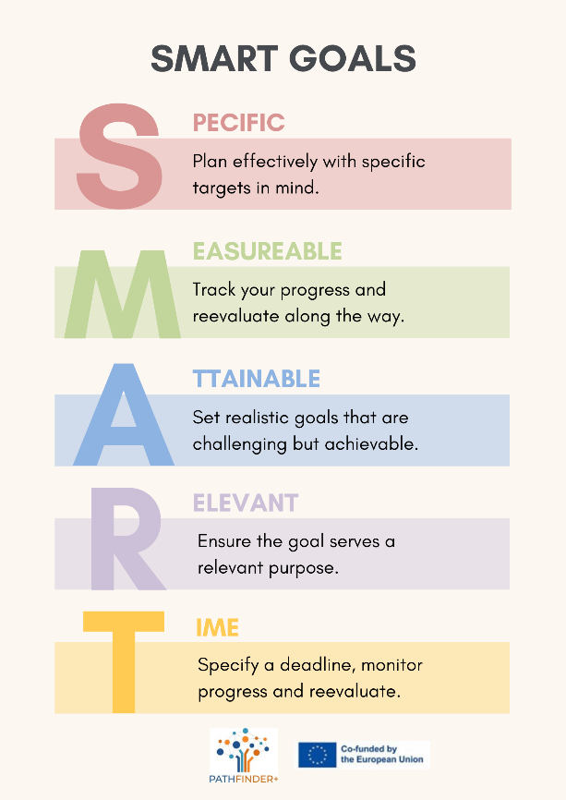
El marco SMART (Específico, Medible, Alcanzable, Relevante y Limitado en el Tiempo) ayuda a los emprendedores a establecer objetivos claros y viables. Este método garantiza que los objetivos empresariales estén bien definidos y sean monitoreables, mejorando así la concentración y la motivación.
La fortaleza de los objetivos SMART reside en su enfoque estructurado, que evita aspiraciones vagas o poco realistas. Sin embargo, la rigidez del marco a veces puede limitar la creatividad y la adaptabilidad. En sectores con un ritmo acelerado, establecer objetivos muy específicos y con plazos definidos puede no siempre adaptarse a las condiciones impredecibles del mercado.
¿Cuándo puede ser una herramienta útil?
El marco SMART es especialmente útil cuando los emprendedores necesitan establecer objetivos claros y medibles, como en las etapas iniciales de un proyecto o al lanzar un producto. Ayuda a mantener a los equipos enfocados en los objetivos clave y a monitorear el progreso. Sin embargo, puede no ser tan efectivo cuando las condiciones del negocio son inciertas o cuando se requiere flexibilidad.

Análisis PESTEL
Figura 4. Análisis PESTEL
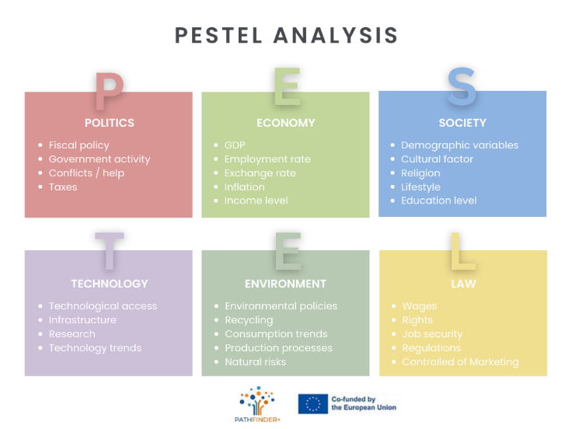
El análisis PESTEL (Político, Económico, Social, Tecnológico, Ambiental y Legal) es una herramienta estratégica que se utiliza para evaluar los factores del macroentorno que pueden influir en una empresa. Los emprendedores utilizan el análisis PESTEL para anticipar los cambios externos y adaptar, en consecuencia, sus estrategias.
La ventaja del análisis PESTEL es su carácter íntegro, que permite a las empresas identificar riesgos y oportunidades potenciales más allá de su entorno interno. Sin embargo, al igual que el análisis DAFO, es un análisis principalmente cualitativo y requiere un seguimiento continuo para mantener su eficacia. Además, los factores externos pueden ser impredecibles, lo que dificulta la previsión a largo plazo.
¿Cuándo puede ser una herramienta útil?
El análisis PESTEL es especialmente útil cuando los emprendedores consideran entrar en un nuevo mercado o lanzar un nuevo producto en un entorno dinámico. Ayuda a identificar factores externos que podrían afectar al negocio, como cambios en las regulaciones gubernamentales, la evolución económica o las tendencias sociales. Esta herramienta es valiosa en las primeras etapas de la planificación o al evaluar estrategias a largo plazo en respuesta a cambios globales o locales.

Herramientas empresariales adicionales
Además de estas herramientas principales y generales, los emprendedores utilizan otros marcos para mejorar la eficiencia empresarial. El Business Model Canvas, por ejemplo, ofrece una visión general completa de la propuesta de valor de una empresa, sus segmentos de clientes y sus flujos de ingresos. La metodología Lean Startup se centra en el desarrollo iterativo de productos y la validación del mercado. Las herramientas de previsión financiera, como el análisis del punto de equilibrio, ayudan a evaluar la rentabilidad y el riesgo.
Si bien estas herramientas ofrecen enfoques estructurados para la toma de decisiones, no son infalibles. Los emprendedores deben ser flexibles y críticos en su aplicación, evitando depender excesivamente de una sola herramienta. Los líderes empresariales más exitosos combinan estos marcos con experiencia práctica, conocimiento del sector y adaptabilidad.

Unidad 4 - Herramientas Pathfinder para el desarrollo comunitario
Creemos que todas las herramientas mencionadas, así como cualquier otra aplicable a cualquier proyecto tradicional, también pueden aplicarse a proyectos de emprendimiento social y comunitario. Sin embargo, en relación con nuestro proyecto de emprendimiento comunitario, y según la investigación que hemos realizado, consideramos que las siguientes 5 herramientas son esenciales para el desarrollo de proyectos culturales, ambientales, territoriales y sociales, y, por lo tanto, de gran utilidad para los emprendedores sociales.
No hay que olvidar que cada proyecto social es único y requiere adaptarse a las características y necesidades de la comunidad en la que se desarrolla, por eso Pathfinder ha seleccionado las siguientes 5 herramientas específicas para ayudar a los emprendedores a diseñar sus proyectos basados en la comunidad:
- Nota conceptual Pathfinder+ para el emprendimiento comunitario
- Modelo de negocio Canvas
- Mapa de partes interesadas para construir tu comunidad
  - Herramienta de mapeo digital: ¿cómo construir tu red?
- Informe de sostenibilidad y panel de indicadores Pathfinder+
- Herramienta de evaluación de impacto participativo

A continuación, se muestra una descripción de cada una de las herramientas propuestas por Pathfinder y una guía o ejemplos prácticos aplicados a proyectos de emprendimiento comunitario para ayudar a los emprendedores a utilizarlas e implementarlas en beneficio de sus proyectos.

Nota conceptual PATHFINDER+ para el emprendimiento comunitario
Una nota conceptual es un documento breve y conciso que presenta una idea de proyecto, generalmente supone el primer paso para proponer un proyecto antes de presentar la solicitud completa. Por lo tanto, debe resumir los puntos clave del proyecto propuesto.
- ¿Por qué esta herramienta es relevante para los proyectos comunitarios?
Los proyectos comunitarios suelen caracterizarse por la falta de recursos financieros para llevarlos a cabo y por su dificultad para acceder a las fuentes tradicionales de financiación. Por ello, el uso de la nota conceptual cobra relevancia en este tipo de proyectos.
La nota conceptual es como una carta de presentación del proyecto ante potenciales financiadores o patrocinadores, por lo que debe resumir su propósito y resultados, y sobre todo es fundamental mostrar que los objetivos del proyecto comunitario coinciden con el tipo de iniciativas que se quieren apoyar.
La nota conceptual también es una herramienta relevante para obtener financiación tanto en proyectos comunitarios donde existe mercado como en aquellos proyectos sin mercado, ya que en todos ellos es imprescindible destinar fondos públicos o atraer recursos privados.
- ¿Por qué se utiliza esta herramienta para proyectos de emprendimiento social?
Los proyectos sociales suelen requerir financiación externa, especialmente de entidades u organizaciones públicas, en forma de subvenciones, y de financiadores privados, en forma de donaciones o crowdfunding. Todos estos financiadores suelen recibir numerosas solicitudes de financiación; la nota conceptual les permite simplificar el proceso de revisión mediante una evaluación inicial rápida de las solicitudes y la selección de proyectos alineados con sus objetivos, además del consiguiente ahorro de tiempo y recursos.
Utilice esta herramienta para resumir de forma efectiva las ideas principales del proyecto y poder enviarlas a potenciales financiadores sociales para que tengan una primera aproximación al mismo.
Aquí hay 4 aspectos clave para captar la atención de financiadores y potenciales donantes y asegurar financiación para sus proyectos sociales:
1: Comprender y adaptar la nota conceptual al posible financiador y a los requisitos de la subvención.
Adaptar su nota conceptual a los requisitos y preferencias específicos del financiador aumentará significativamente sus posibilidades de obtener financiación. Cada nota conceptual es una oportunidad para mostrar y financiar el trabajo innovador y transformador que realiza su organización. La claridad es clave: utilice un lenguaje sencillo y sin tecnicismos para transmitir sus ideas eficazmente.
2: Define los componentes principales de tu proyecto
Identifique el problema o necesidad que su organización o proyecto comunitario pretende abordar, así como sus objetivos y resultados esperados.
3: Presentar una metodología convincente y demostrar su sostenibilidad
Explique claramente cómo su proyecto generará un impacto positivo y contribuirá a abordar el problema identificado. Resalte los aspectos innovadores o enfoques únicos. Los financiadores quieren asegurarse de que sus fondos se utilicen eficazmente y de que el proyecto propuesto tenga un futuro sostenible. Describa la viabilidad del proyecto analizando los recursos, la experiencia y las alianzas que su organización sin fines de lucro puede ofrecer.
4: Esboza un presupuesto estimado
Defina claramente las principales categorías de gastos. Sea transparente y realista en sus estimaciones presupuestarias y proporcione un desglose de cómo se asignarán los fondos.

A continuación, se muestra una plantilla (Figura 5) de una nota conceptual diseñada por Pathfinder+ para guiar a los emprendedores sociales en el diseño de sus notas conceptuales para sus proyectos de emprendimiento comunitario:
Figura 5. Plantilla de nota conceptual para proyectos comunitarios Pathfinder+
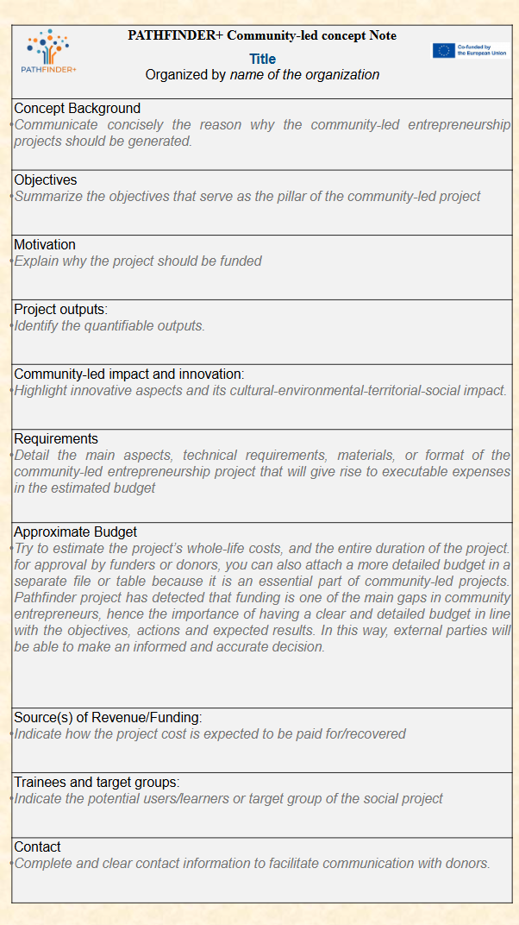
      - Recomendación final: Investigar el perfil de los actores o financiadores clave.
Se recomienda a los potenciales usuarios de la nota conceptual Pathfinder+ que elaboren una lista de posibles actores o financiadores clave de su proyecto comunitario, con el fin de estudiar el perfil de cada uno de ellos e identificar qué puede aportar cada uno al proyecto, ya sea económicamente o con cualquier otro tipo de colaboración.
En particular, es importante conocer el perfil de los posibles financiadores clave, sus intereses, motivaciones y otros proyectos financiados por ellos. De esta manera, los emprendedores sociales podrán personalizar una nota conceptual para cada financiador, destacando aquellos aspectos que consideren que pueden atraer la mayor atención de su financiador, con el objetivo de obtener los recursos económicos necesarios para el desarrollo del proyecto comunitario.

PATHFINDER+ Modelo de negocio Canvas
El modelo Canvas es una herramienta que permite el diseño y desarrollo de modelos de negocio de forma dinámica y visual, plasmado en un diagrama o lienzo denominado Modelo Canvas por A. Osterwalder (Osterwalder et al., 2010). Este modelo Canvas se estructura en cuadrículas, cada una dedicada a un aspecto fundamental del modelo de negocio, como la propuesta de valor, los ingresos, los gastos y los canales de adquisición, entre otros. En estas cuadrículas, se añaden y eliminan ideas continuamente hasta alcanzar una versión final. Además, simplifica la complejidad del análisis y la creación de modelos de negocio, haciéndolo accesible a emprendedores de todos los niveles. Este modelo es ideal para transformar una idea en un proyecto concreto, visualizando cómo esta se convierte en un negocio real y sostenible. Además, el modelo cambia y evoluciona. A medida que el negocio crece, se descubre más sobre los clientes y surgen nuevas ideas, el modelo Canvas se ajusta, facilitando la adaptación y la innovación continua. Este modelo está integrado en la metodología lean-startup, que se basa en encontrar y fomentar nuevas formas de crear, entregar y captar valor para el cliente mediante aprendizaje validado.
- ¿Cómo generar un modelo de negocio comunitario canvas?
Generalmente, los modelos de negocio comunitario canvas muestran la interconexión entre los nueve aspectos básicos de un modelo de negocio: socios, actividades, recursos, estructura de costos, ingresos, relaciones con los clientes, segmentos de clientes, canales y propuesta de valor. En el caso de los proyectos sociales y comunitarios, este último aspecto se relaciona con propuestas de valor basadas en la comunidad + impacto social, ambiental y cultural. Esto se debe a que, en este tipo de proyectos, no solo la propuesta en sí misma genera valor agregado, sino que también genera un impacto positivo en la comunidad, ya sea social, ambiental, cultural o territorial.
A continuación, se muestran qué tipo de preguntas podría hacerse un emprendedor comunitario o social para completar su propio modelo de negocio social canvas, y la Figura 6 muestra varios ejemplos genéricos para que un emprendedor comunitario complete el modelo canvas de su proyecto social.
1. Segmento de clientes: ¿Para quiénes generamos valor? ¿Quiénes son nuestros clientes más importantes?
2. Propuesta de valor + Impacto social/ambiental/cultural: Este es el elemento clave de todo modelo de negocio. La propuesta de valor, o ventaja competitiva, es la razón por la que el cliente nos comprará a nosotros y no a otros; es decir, lo que hará que la empresa o proyecto sea sostenible, diferente e innovador. Se puede innovar en diferentes aspectos, como el modelo de ingresos, las alianzas comerciales, los procesos de producción, la entrega del producto/servicio y la marca. Debemos responder a preguntas como: ¿Qué valor aportamos a nuestros clientes? ¿Qué problema solucionamos? ¿Qué necesidad satisfacemos? ¿Qué tipo de producto/servicio ofrecemos?
3. Canales: ¿Con qué canales podemos llegar a nuestros clientes? ¿Qué canales funcionan mejor? ¿Cuáles son los más rentables?
4. Relación con el cliente: ¿Cuál es la relación que tenemos con cada uno de nuestros segmentos de clientes? ¿Qué tipo de relación esperan? ¿Cuál es el costo?
5. Ingresos: ¿Cuál es nuestra principal fuente de ingresos? ¿Cómo pagarán nuestros clientes? ¿Qué están dispuestos a pagar?
6. Recursos clave: Debemos ser cautelosos y prudentes al definir los recursos necesarios para realizar la actividad. Siempre debemos pensar en cómo optimizarlos, es decir, intentar lograr la máxima productividad posible al mínimo coste. Debemos responder a las siguientes preguntas: ¿Qué recursos esenciales requiere nuestra propuesta de valor?
7. Actividades clave / entregas: ¿Qué actividad principal desempeña nuestro proyecto? ¿Cuáles son las entregas clave que proporcionamos a nuestra comunidad?
8. Aliados/socios clave: ¿Quiénes son nuestros socios clave en el mercado? ¿Quiénes son nuestros proveedores?
9. Estructura de costos: ¿Cuáles son los costos más importantes dentro de nuestro modelo de negocio? ¿Qué recursos clave son los más costosos? ¿Qué actividades clave son las más costosas?
Figura 6. Ejemplos para completar un modelo canvas de negocio comunitario
Actividades clave  o Entregas | Socios clave |  | Propuestas de valor comunitario  + Impacto social/ambiental/territorial |  | Relaciones con los  clientes | Segmentos de  clientes
- Proyecto sostenible  - Gestión sostenible  - Proyecto/actividad social, territorial, ambiental, cultural  - Calcular y considerar los beneficios ambientales y sociales de la intervención (y los costos de no actuar)  - Divulgación a instituciones y ciudadanía  - Medición de resultados  - Conciencia  - Responsabilidad social corporativa | - Organizaciones sin fines de lucro  - Financiadores  - Gobierno de la ciudad  - Proveedores con gran conocimiento de la solución y alineados con la sostenibilidad  - Empresa privada (incentivos económicos/fiscales) |  | - Apoyo ciudadano  - Compromiso social  - Compromiso territorial  - Cooperación ambiental  - Ayuda humanitaria  - Reducción de riesgos  - Accesibilidad  - Desempeño de sostenibilidad  - Impacto social  - Impacto ambiental  - Promover la cohesión social  - Crecimiento económico local (vitalidad comercial)  - Reducción del consumo de energía  - Mejora del bienestar ciudadano  - Mejora de la biodiversidad  - Apego al lugar y sentido de pertenencia  - Reducción de la delincuencia y/o del miedo a la delincuencia (comodidad y seguridad) |  | - Enfoque consultivo  - Comunicación responsable  - Asociación público-privada  - Relación de conciencia  - Responsabilidad social  - Conciencia verde | - Fundaciones  - Ciudadanos, vecindad, comunidad  - Asociaciones, organizaciones comunitarias  - Emprendedores sociales  - Gobierno local o regional
 | Recursos clave |  |  |  | Canales
 | - Inversiones financieras  - Centro social  - Capacitación y herramientas tecnológicas  - Recursos humanos |  |  |  | - Sitio web  - Eventos de networking  - En línea  - Proyectos piloto  - Promoción por parte de empresas proveedoras y organismos públicos  - Gobierno de la ciudad
Estructura de costos |  | Flujos de ingresos
 |  | Ingresos |  | Financiación / Contribución de los patrocinadores
- Publicidad y marketing  - Organización de eventos sociales  - Empleados  - Bonificaciones, incentivos |  | - Ventas  - Fuentes financieras tradicionales |  | - Donativos  - Financiación colectiva  - Asociaciones  - Patrocinios  - Subvenciones  - Tasas de suscripción

Sin embargo, según el tipo de negocio/proyecto social o comunitario, los aspectos básicos del modelo pueden variar. Además, el proyecto Pathfinder, según los resultados de su investigación, propone el siguiente modelo canvas de negocio comunitario (Figura 7), como se muestra a continuación, con el objetivo de ofrecer un modelo exclusivo que guíe a emprendedores y actores comunitarios para desarrollar un lienzo adaptado de forma sencilla a sus proyectos comunitarios.
Figura 7: Modelo canvas de negocio comunitario de Pathfinder
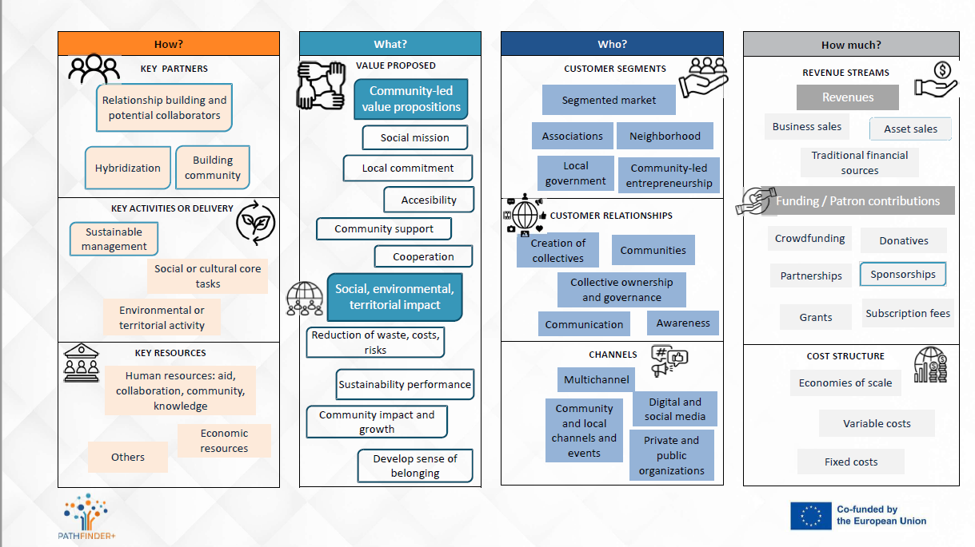
Fuente: Elaboración propia.
La figura 8 muestra un ejemplo de un modelo canvas de negocio social, adaptado a un proyecto comunitario real, que hace referencia a los objetivos ambientales y territoriales del emprendimiento social: los huertos urbanos Pla Buits en Barcelona (España). Este modelo se basa en que el gobierno ceda terreno y ofrezca espacio a iniciativas locales y empresas (sociales) en espacios públicos urbanos (a veces temporalmente) sin uso. En este caso, el modelo canvas se ha simplificado, como se muestra en la figura 8.
Figura 8. Modelo de negocio social canvas para el emprendimiento social: Caso de los huertos urbanos Pla Buits en Barcelona (España).
PROPUESTA DE VALOR
El programa Pla Buits de Barcelona es una intervención participativa que brinda a entidades públicas o asociaciones sin ánimo de lucro la oportunidad de desarrollar usos y actividades temporales (de 1 a 3 años) en pequeñas parcelas de terreno sin uso. De los 14 proyectos seleccionados en la primera fase, nueve son huertos urbanos. Se adaptan bien al uso temporal, ya que no requieren grandes infraestructuras. Los huertos urbanos Pla Buits representan una forma de emprendimiento social: los proyectos autogestionados tienen un espacio para prosperar, contribuyendo al verde urbano y a los servicios ecosistémicos relacionados, a la vez que ofrecen una solución a problemas sociales como la cohesión social, la integración y la concienciación sobre la producción y el consumo de alimentos.

APORTE DE VALOR
Solo las personas jurídicas (como las asociaciones de vecinos) pueden solicitar una parcela del Pla Buits. El Ayuntamiento contribuye a sus servicios básicos (agua, electricidad). Una dinámica positiva desde la base es esencial para el éxito de estos huertos urbanos; las familias con niños pequeños que buscan actividades al aire libre desempeñan un papel importante en la creación de comunidades activas.

CAPTURA DE VALOR
El bajo coste del espacio público no utilizado asignado a estos huertos urbanos impulsa la viabilidad de este modelo, así como el hecho de que su uso pueda ser temporal. El municipio ofrece diversas ayudas, por ejemplo, el pago de un monitor que supervisa la participación de los socios, y en uno de los huertos (Illa de 3 Horts) las familias aportan una pequeña contribución para los gastos de funcionamiento. La densidad de población de Barcelona aumenta el valor de estos pequeños espacios verdes urbanos para sus socios.

Mapa de partes interesadas de PATHFINDER+ para construir tu comunidad
- Mapa de partes interesadas de PATHFINDER+
El mapa de actores clave de PATHFINDER+ busca facilitar la identificación de las personas y organizaciones clave que un proyecto emprendedor necesita para su desarrollo. En proyectos liderados por la comunidad, estos pueden incluir una amplia tipología de instituciones y agentes con los que el proyecto interactuará incluso antes de su lanzamiento. El mapa de actores clave también es una herramienta de reflexión, ya que conecta los recursos necesarios para el lanzamiento del proyecto con el agente/organización que podría proporcionarlos.
- Mapa de partes interesadas: Pasos a seguir
Proceso para crear un mapa de partes interesadas.
- Defina el marco del proyecto: objetivos, recursos necesarios, servicios, impacto y resultados esperados. Analice los recursos y determine cuáles serán proporcionados por actores externos.
- Identificar y clasificar a los stakeholders en dos grupos: El primero es el grupo objetivo, es decir el grupo al que se dirigirá el proyecto (beneficiarios directos, beneficiarios indirectos, beneficiarios relacionados); el segundo estará constituido por los agentes estratégicos que apoyarán el proyecto con recursos o servicios necesarios para el desarrollo del mismo (inversores, ONGs afines dispuestas a colaborar con el proyecto, empresas locales, organizaciones públicas locales, expertos y consultores, medios de comunicación, políticos, miembros de la comunidad, etc…).
- Realice entrevistas con la comunidad local para descubrir otras partes interesadas que podría haber olvidado considerar.
- Considere tener en cuenta el contexto cultural y social de la comunidad local.
- Categorizar: Seleccione dos dimensiones para categorizar a las partes interesadas. En los proyectos liderados por la comunidad, el interés en el objetivo del proyecto y su impacto son los factores más frecuentes.
- Mapee a las partes interesadas según su influencia en el proyecto. Las más cercanas al centro serán más relevantes para el proyecto.
- Factores y consejos a tener en cuenta al crear un mapa de partes interesadas en un proyecto liderado por la comunidad
En esta sección se analizan los factores sociales y culturales que pueden condicionar la participación y el interés de los grupos de interés.
- Las necesidades y el perfil de los diferentes grupos sociales (étnicos, lingüísticos y canales de comunicación) y de los grupos no formales (familias, amigos, asociaciones o redes comunitarias).
- Cultura local: tradiciones, costumbres, prácticas locales, valores, creencias…
- Grupos de poder y líderes locales.
- Antecedentes sobre la participación y medios de participación preferidos (talleres, reuniones, eventos, entrevistas, redes en línea, etc.).
- Contexto económico y acceso a recursos económicos.
- Las redes sociales y el uso de la tecnología
- Problemas previos y conflictos de intereses.
- El papel de los medios de comunicación en el desarrollo de empresas comunitarias
Como se mencionó anteriormente, los medios de comunicación son uno de los actores clave en un proyecto comunitario. En primer lugar, porque son una buena vía para conocer y abordar cuestiones sociales, ambientales, culturales y económicas, lo que permite adaptar los enfoques del proyecto y abordar las necesidades emergentes.
Una buena cobertura mediática puede aumentar la visibilidad del proyecto y atraer más participantes o financiadores incluso antes de su lanzamiento.
Contribución de los medios:
- Formación de opinión. Los medios de comunicación pueden influir en la percepción pública y contribuir a formar la opinión de la comunidad sobre la importancia de la iniciativa y su impacto.
- Conexiones y redes para la colaboración con otras organizaciones y oportunidades de financiación. Los medios de comunicación ayudan a forjar relaciones con miembros de la comunidad, partes interesadas y socios, ya que estas redes requieren una comunicación y colaboración eficaces con la ciudadanía, otras empresas, líderes comunitarios, asociaciones locales e instituciones gubernamentales locales.
- Transparencia y rendición de cuentas. Los medios de comunicación comparten los logros del proyecto y pueden fomentar el interés en iniciativas similares, generando un efecto multiplicador en la comunidad.
- Como plataforma para expresar opiniones, inquietudes y aspiraciones, que puedan enriquecer el proyecto con diversas perspectivas.
Estrategias para involucrar a los medios de comunicación:
- Establecer relaciones con periodistas locales.
- Redactar comunicados de prensa para mantener informados a los medios sobre novedades, logros y eventos del proyecto.
- Utilice los canales de redes sociales para complementar la cobertura de los medios tradicionales y atraer la atención de un público más amplio.
Figura 9. Plantilla de mapa de partes interesadas

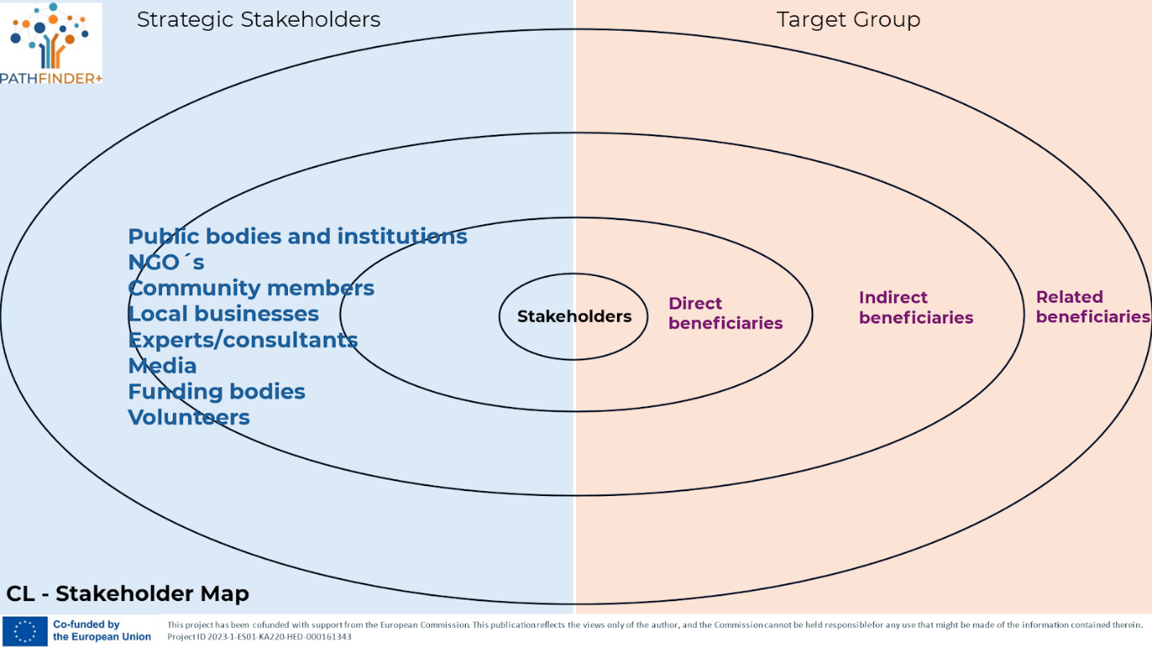
Plantilla de mapa de partes interesadas de PATHFINDER+

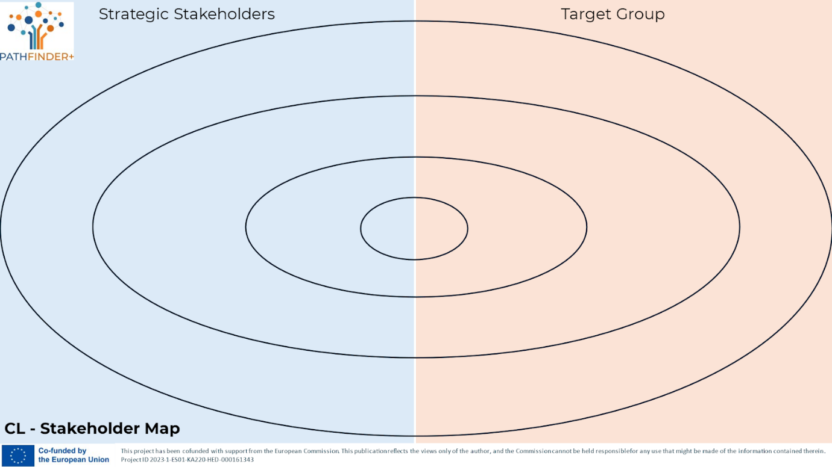

3.1. Herramienta de mapeo digital PATHFINDER+: ¿Cómo construir tu red?
- Importancia de construir una red y una comunidad de manera sólida
La necesidad de construir una red para prosperar como empresa comunitaria es inevitable. Por lo tanto, es fundamental crear un proceso estratégico para ampliar las conexiones profesionales y hacer crecer el negocio. Construir una red es importante tanto para las startups como para las empresas consolidadas. Este proceso debe considerarse un "círculo" permanente.
Como primer paso para apoyarte en tu proceso de fundación, es esencial contar con una herramienta para mapear y estructurar tu red existente, así como para planificar las nuevas conexiones necesarias. Una herramienta de mapeo para empresas comunitarias es importante por varias razones, ya que puede aportar un gran valor tanto a las propias empresas como a las comunidades a las que sirven.
Por lo tanto, esta sección presenta los fundamentos para construir redes de impacto y cómo usar una herramienta en línea gratuita para mapear problemas (OpenStreetMap). También incluye un ejemplo práctico.
- OpenStreet Map
Como herramienta de mapeo, PATHFINDER+ sugiere utilizar recursos en línea abiertos. Concretamente, mostraremos uno de los que cuenta con funciones más avanzadas para crear un mapa personalizable, OpenStreetMap. Por lo tanto, esta sección se basa en el uso de https://www.openstreetmap.org .
OpenStreetMap es un mapa mundial gratuito y editable, creado por voluntarios y publicado con una licencia de contenido abierto. La herramienta permite a los usuarios ampliar ubicaciones específicas (locales, nacionales o globales).
Características principales:
- OpenStreetMap permite crear un mapa personalizable. El mapa permite a los usuarios ampliar ubicaciones específicas (locales, nacionales o globales).
- Filtros y categorías: Los usuarios pueden filtrar las empresas por tipo (por ejemplo, cooperativas, empresas sociales, organizaciones sin fines de lucro, etc.), ubicación, etc.
- Contribuciones de los usuarios y colaboración abierta: También se invita a los usuarios a enviar nuevas empresas a OpenStreetMap o a añadir empresas de la comunidad que conozcan. Esto garantiza que el mapa se mantenga actualizado.
- Perfiles empresariales: cada listado puede tener un perfil con información detallada sobre la empresa, incluida su misión, servicios/productos, impacto social, información de contacto y sitio web.
- Indicadores de impacto: Se puede agregar fácilmente el impacto social y ambiental de las empresas utilizando criterios como "número de empleos creados", "porcentaje de abastecimiento local" o "sostenibilidad ambiental".
- Cómo agregar su empresa a OpenStreeMap
Cualquiera puede formar parte de la comunidad y añadir entradas a la base de datos. Por lo tanto, OpenStreetMap es una herramienta de mapeo perfecta para PATHFINDER+.
Paso 1: Crea una cuenta
- Ve a openstreetmap.org y haz clic en "Registrarse". Necesitas una dirección de correo electrónico, un nombre de usuario y una contraseña.
- Después de registrarse, recibirá información sobre las opciones disponibles, etc.
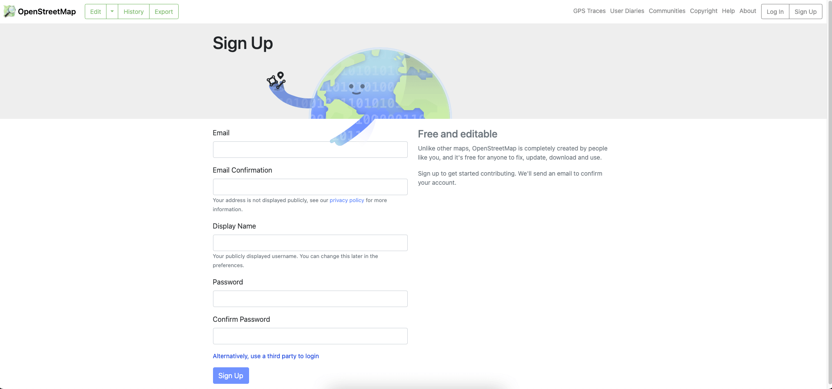
Figura 10. Formulario de inicio de sesión en OpenStreetMap

Paso 2: Modo de edición
- Cambie al “Modo de edición” haciendo clic en el botón en la parte superior izquierda.
- Serás dirigido al editor.
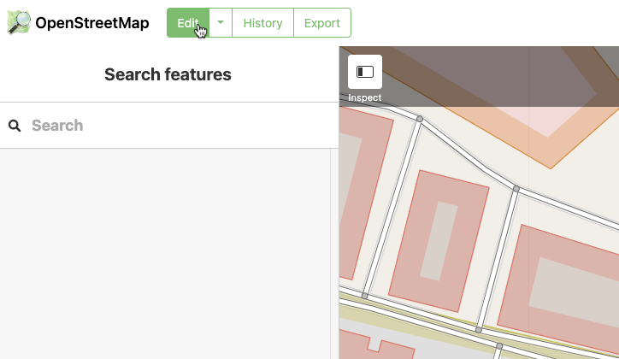
Figura 11. Inicio del «Modo de edición» en OpenStreetMap

- Puedes cambiar entre diferentes modos, como el modo satélite, para encontrar tu ubicación más fácilmente. También puedes elegir superposiciones en el menú "Fondo".
3. Agrega tu institución
- La superposición "Añadir función" permite añadir un "Punto", una "Línea" o un "Área". También se pueden modificar o incluso eliminar.
  - Punto: Edificio individual o punto de interés (por ejemplo, empresas…)
  - Línea: Líneas continuas (por ejemplo, carreteras, ferrocarriles…)
  - Superficie: Áreas más grandes (por ejemplo, parques, áreas deportivas…)
Figura 12. Adición de funciones
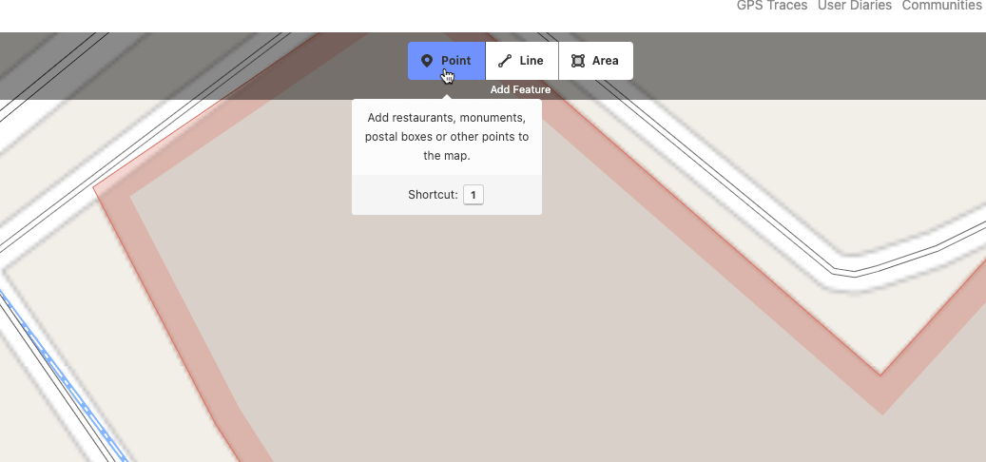

- Después de seleccionar su “Punto”, puede elegir entre numerosas categorías para describirlo y categorizarlo.
- También se le permite agregar más detalles como horario de apertura, sitio web, etc.
- Una vez añadido todo, solo tienes que guardar tus datos haciendo clic en el botón “Guardar” en la esquina superior derecha.
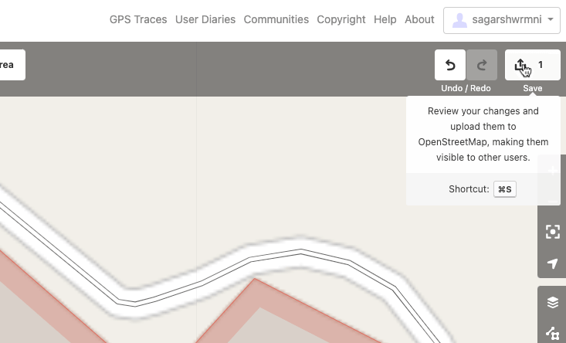
Figura 13. Guardando cambios

4. Comentarios
OpenStreeMap te pedirá que añadas las fuentes de tus comentarios a la izquierda. Haz clic en "Subir" y tu contribución se enviará. Cuanta más información y detalles añadas, mejor.
- Una vez que sus datos sean revisados y aprobados, se publicarán en la base de datos de OpenStreetMap.comentarios
- Esta es una solución perfecta para hacer visibles sus instituciones y las de otros: una herramienta de mapeo perfecta.
- Ejemplo práctico: "Stadtladen Graz"
El proveedor de servicios psicosociales Steiermark GmbH apoya a personas con enfermedades mentales mediante diversos servicios de apoyo para que se recuperen profesionalmente y estabilicen su salud fuera de la atención hospitalaria. Las ofertas de rehabilitación profesional, empleo con jornada completa y por horas, residencia asistida, atención psiquiátrica social móvil, medicina forense, salud laboral, diagnóstico y asesoramiento, así como deporte y ejercicio, salud laboral y educación, tienen como objetivo facilitar una atención integral, adaptada a las necesidades individuales de cada persona, y promover una vida autónoma.
«Stadtladen Graz» es una empresa ubicada en Graz (Austria) que ofrece uno de estos servicios, y los clientes de Steiermark GmbH colaboran allí y venden comida local. En rojo, puede ver la entrada en OpenStreetMap.
Figura 14. “Stadtladen Graz” en OpenStreetMap
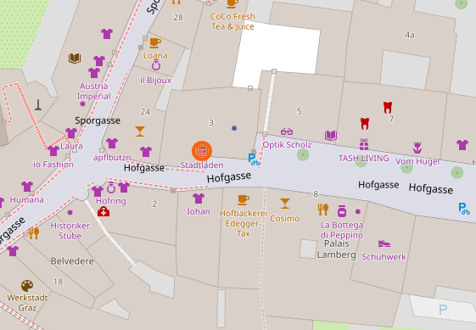

Un cuadro en la parte superior izquierda muestra más información sobre la entrada en sí:
- Nombre
- Categorías (por ejemplo, «tienda»)
- Ubicación
- Edición de información
Haciendo clic en los enlaces al final de la descripción, es posible consultar el historial de esta entrada.
Figura 15. Más información e historial de datos

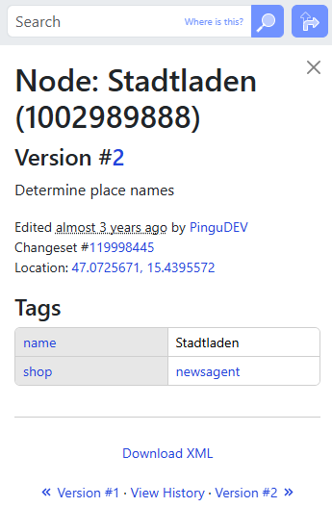

- 5 reglas para construir tu red de impacto
1. Haga que la comunidad sea más grande que el producto: Posicione su red en torno a una misión o estilo de vida compartido, no sólo en torno a su producto.
Ejemplo: Si vendes ropa sostenible, crea una comunidad centrada en la concienciación ambiental y la vida ecológica. Organiza seminarios web sobre sostenibilidad o inicia campañas de limpieza locales para unir a los miembros más allá de tus productos.
2. Centrarse en la confianza y la lealtad: Generar credibilidad ofreciendo valor consistente y una comunicación auténtica.
Ejemplo: Interactúe periódicamente con su red a través de actualizaciones, comentarios genuinos y ofertas exclusivas, como un programa de fidelización que reconoce a los seguidores a largo plazo.
3. Crear oportunidades de participación: Diseñar actividades interactivas que permitan a los miembros contribuir y sentirse valorados.
Ejemplo: Organice hackatones, sesiones de lluvia de ideas o foros donde su comunidad pueda co-crear ideas o iniciativas para su negocio.
4. Diversifique sus conexiones de red: Incluir miembros de diferentes industrias, geografías y experiencia para agregar profundidad e innovación.
Ejemplo: invite a nutricionistas, entrenadores fitness y desarrolladores de tecnología a una red enfocada en el fitness para obtener equipos de entrenamiento y presentar diversas habilidades a su audiencia principal.
5. Mapee y reevalúe su red periódicamente: Evalúe periódicamente las fortalezas, las brechas y el potencial sin explotar de su red.
Ejemplo: utilice herramientas digitales para visualizar su red, identificar vínculos débiles y abordar de forma proactiva las necesidades de recursos o los sectores subrepresentados.

Informes de sostenibilidad y panel de indicadores PATHFINDER+

1. Informes de sostenibilidad y panel de indicadores PATHFINDER+
La herramienta de informes y panel de indicadores de sostenibilidad PATHFINDER+ busca proporcionar una forma sencilla de generar informes no financieros que permitan a las empresas comunitarias comunicar su situación y el progreso hacia sus objetivos en diversos parámetros de sostenibilidad, como métricas ambientales, sociales, económicas y de gobernanza. Los informes también incluyen los riesgos y el impacto que estos podrían generar a corto y largo plazo.
Existen diversos tipos de estándares para la elaboración de informes de sostenibilidad. Algunos de los marcos más utilizados para la elaboración de informes sobre sostenibilidad e impactos ambientales, sociales y de gobernanza (ESG) incluyen la Iniciativa de Informes Globales (GRI) ( https://www.globalreporting.org/ ) y el Pacto Mundial de las Naciones Unidas ( https://unglobalcompact.org/ ).
El equipo de PATHFINDER+ ha decidido ofrecer una perspectiva más amplia sobre los informes y paneles de indicadores de sostenibilidad. Por ello, se ofrecen tres ejemplos de seguimiento e informes que puede explorar, finalmente PATHFINDER+ propone una herramienta propia para este fín.
Por tanto, a continuación se muestran ejemplos basados en otros recursos que puedes explorar por tu cuenta. Más adelante, te ofrecemos una herramienta llamada “Indicadores de Sostenibilidad en Empresas Sociales y Comunitarias”.
EJEMPLOS:
I. El primer ejemplo: Informes basados en los Diez Principios del Pacto Mundial de las Naciones Unidas ( https://unglobalcompact.org/what-is-gc/mission/principles )
II. El segundo ejemplo, el Cuestionario de Informe de Sostenibilidad, se basa en el cuestionario para proveedores sostenibles elaborado por la Asociación de Empresas Responsables de Lituania ( https://atsakingasverslas.lt/en/home/ ).
III. El tercer ejemplo, el Panel de Sostenibilidad de los Empleados, se basa en la Iniciativa de Informes Globales (GRI) ( https://www.globalreporting.org/ ).

2. Ejemplo I: Informes basados en los Diez Principios del Pacto Mundial de las Naciones Unidas
El primer ejemplo se basa en los Diez Principios del Pacto Mundial de las Naciones Unidas.
En la Tabla 1 se proporciona la lista de diez principios (Tabla 2).
Cuadro 2. Los Diez Principios del Pacto Mundial de las Naciones Unidas (fuente: https://unglobalcompact.org/what-is-gc/mission/principles )
Área | Principio
Derechos humanos | Principio 1 : Las empresas deben apoyar y respetar la protección de los derechos humanos proclamados internacionalmente; y
Derechos humanos | Principio 2 : asegurarse de que no sean cómplices de abusos de los derechos humanos.
Mano de obra | Principio 3 : Las empresas deben defender la libertad de asociación y el reconocimiento efectivo del derecho a la negociación colectiva;
Mano de obra | Principio 4 : la eliminación de todas las formas de trabajo forzoso y obligatorio;
Mano de obra | Principio 5 : la abolición efectiva del trabajo infantil; y
Mano de obra | Principio 6 : la eliminación de la discriminación en materia de empleo y ocupación.
Ambiente | Principio 7 : Las empresas deben apoyar un enfoque precautorio frente a los desafíos ambientales;
Ambiente | Principio 8 : emprender iniciativas para promover una mayor responsabilidad ambiental; y
Ambiente | Principio 9 : Fomentar el desarrollo y la difusión de tecnologías respetuosas con el medio ambiente.
Anticorrupción | Principio 10 : Las empresas deben trabajar contra la corrupción en todas sus formas, incluidas la extorsión y el soborno.
La información se estructura de forma que se describe brevemente cada principio y se proporcionan preguntas de verificación para empresas comunitarias. Estas preguntas sirven como guía o ideas para reflexionar y evaluar el camino hacia la sostenibilidad que emprende una empresa comunitaria en relación a cada principio. Al final se presenta una tabla resumen con preguntas para los diez principios.
Principio 1. Las empresas deben apoyar y respetar la protección de los derechos humanos proclamados internacionalmente.
Respetar los derechos humanos es lo correcto, pero también es un asunto empresarial. No respetarlos conlleva diversos riesgos y costos para las empresas, como la pérdida de la licencia social de la empresa para operar, el daño a la reputación y la reducción de la productividad y la moral de los empleados. Las preguntas para las empresas comunitarias se presentan en la Tabla 3.
Cuadro 3. Preguntas para las empresas comunitarias respecto del Principio 1.
No. | Área | Preguntas
1 | Proporcionar condiciones de trabajo seguras y saludables | ¿Qué medidas existen para garantizar un lugar de trabajo seguro y saludable para los empleados?
2 | Garantizar la libertad de asociación | ¿Cómo apoya la empresa los derechos de los empleados a organizarse y unirse a sindicatos o asociaciones de trabajadores?
3 | Garantizar la no discriminación en las prácticas de personal | ¿Qué políticas y prácticas se implementan para prevenir la discriminación en la contratación, las promociones y el trato en el lugar de trabajo?
4 | Garantizar que no se recurra al trabajo forzoso ni al trabajo infantil – | ¿Qué medidas toma la empresa para garantizar que no se utilice trabajo forzoso ni trabajo infantil, directa o indirectamente, dentro de sus operaciones o cadena de suministro?
5 | Proporcionar acceso a servicios básicos de salud, educación y vivienda si no se ofrecen en otros lugares | ¿Cómo ayuda la empresa a los trabajadores y sus familias a acceder a servicios esenciales como atención médica, educación y vivienda cuando no están disponibles de otra manera?
6 | Contar con un programa de acción afirmativa para contratar víctimas de violencia doméstica | ¿Qué iniciativas tiene la empresa para apoyar y emplear a personas afectadas por violencia doméstica?
7 | Realizar adaptaciones razonables para la observancia y las prácticas religiosas | ¿Cómo adapta la empresa las prácticas religiosas de los empleados y garantiza la inclusión en el lugar de trabajo?
Principio 2. Las empresas deben asegurarse de no ser cómplices de abusos de los derechos humanos.
La complicidad implica estar implicado en una violación de derechos humanos causada por otra empresa, gobierno, individuo u otro grupo. El riesgo de complicidad en una violación de derechos humanos puede ser especialmente alto en zonas con gobernanza débil o donde las violaciones de derechos humanos están generalizadas. Sin embargo, el riesgo de complicidad existe en todos los países. Las preguntas para empresas comunitarias se presentan en la Tabla 4.
Cuadro 4. Preguntas para las empresas comunitarias respecto del Principio 2.
No. | Área | Preguntas
1 | Complicidad | ¿Ha establecido la empresa un sistema de seguimiento/monitoreo para garantizar que se están implementando sus políticas de derechos humanos?
2 | Complicidad | ¿La empresa participa activamente en un diálogo abierto con los grupos de interés, incluidas las organizaciones de la sociedad civil?
Principio 3. Las empresas deben defender la libertad de asociación y el reconocimiento efectivo del derecho a la negociación colectiva.
La libertad de asociación implica el respeto del derecho de todos los empleadores y trabajadores a constituir y afiliarse libre y voluntariamente a grupos para la promoción y defensa de sus intereses profesionales.
Cuadro 5. Preguntas para las empresas lideradas por la comunidad respecto del Principio 3.
No. | Área | Preguntas
1 | Respeto a los derechos sindicales | ¿La empresa garantiza que los trabajadores puedan afiliarse o formar un sindicato libremente sin temor a intimidación o represalias?
2 | Políticas y procedimientos no discriminatorios | ¿Existen políticas establecidas para prevenir la discriminación contra los empleados basada en su afiliación o actividades sindicales?
3 | Apoyo a los representantes de los trabajadores | ¿La empresa proporciona a los representantes de los trabajadores los recursos necesarios para apoyar una negociación colectiva efectiva?
4 | No injerencia en las actividades sindicales | ¿La empresa permite que los representantes de los trabajadores desempeñen sus funciones sin interferencias indebidas y al mismo tiempo garantiza el buen funcionamiento del negocio?
Principio 4. Las empresas deben apoyar la eliminación de todas las formas de trabajo forzoso y obligatorio
El trabajo forzoso u obligatorio es cualquier trabajo o servicio exigido a una persona bajo amenaza de una pena cualquiera y para el cual dicha persona no se ofrece voluntariamente. Las preguntas sobre empresas comunitarias se presentan en la Tabla 6.
Cuadro 6. Preguntas para las empresas comunitarias respecto del Principio 4.
No. | Área | Preguntas
1 | Eliminación de todas las formas de trabajo forzoso y obligatorio | ¿Cómo asegurarse de que sus trabajadores no se vean obligados a trabajar y puedan dejar su trabajo libremente?
2 |  | ¿Les da a todos los empleados contratos claros en un idioma que entienden?
3 |  | ¿Cómo comprobar que sus proveedores y socios no recurren al trabajo forzoso?
Principio 5. Las empresas deben apoyar la abolición efectiva del trabajo infantil
El término "trabajo infantil" no debe confundirse con "empleo juvenil" ni con "trabajo estudiantil". El trabajo infantil es una forma de explotación que viola un derecho humano y está reconocido y definido por instrumentos internacionales. Las preguntas para las empresas comunitarias se presentan en la Tabla 7.
Cuadro 7. Preguntas para las empresas lideradas por la comunidad respecto del Principio 5.
No. | Área | Preguntas
1 | Trabajo infantil | ¿Cómo se verifica la edad de los trabajadores durante el reclutamiento?
2 | Trabajo infantil | ¿Cómo se asegura de que sus proveedores y subcontratistas no utilizan trabajo infantil y siguen los mismos estándares?
Principio 6. Las empresas deben apoyar la eliminación de las prácticas de discriminación en el empleo y la ocupación.
La discriminación en el empleo y la ocupación implica tratar a las personas de forma diferente o menos favorable debido a características ajenas a sus méritos o a los requisitos inherentes del puesto. En la legislación nacional, estas características suelen incluir: raza, color, sexo, religión, opinión política, ascendencia nacional, origen social, edad, discapacidad, estado serológico respecto al VIH/SIDA, afiliación sindical y orientación sexual. Las preguntas para las empresas comunitarias se presentan en la Tabla 8.
Cuadro 8. Preguntas para las empresas lideradas por la comunidad respecto del Principio 6.
No. | Área | Preguntas
1 | No discriminación | ¿Cómo asegurarse de que las cualificaciones y la experiencia sean los factores principales a la hora de contratar y promover a los empleados?
2 | No discriminación | ¿Quién es responsable de las prácticas de igualdad de empleo en su empresa y cómo comparte estas políticas con su personal?
3 | No discriminación | ¿Cómo asegurarse de que los requisitos laborales no perjudiquen injustamente a ciertos grupos de personas?
4 | No discriminación | ¿Mantiene registros de reclutamiento, capacitación y promociones para demostrar que todos los empleados tienen igualdad de oportunidades?
5 | No discriminación | ¿Ofrece capacitación para ayudar a los empleados a reconocer y abordar los sesgos inconscientes?
6 | No discriminación | ¿Qué hacer si alguien en su empresa siente que ha sido discriminado?
7 | No discriminación | ¿Cómo asegurarse de que los empleados se sientan cómodos al plantear inquietudes o quejas en el trabajo?
8 | No discriminación | ¿Ofrecen capacitación sobre no discriminación y realizan ajustes para empleados con discapacidades?
9 | No discriminación | ¿Tiene programas que ayuden a los empleados a desarrollar nuevas habilidades y crecer en sus trabajos?
Principio 7. Las empresas deben apoyar un enfoque de precaución ante los desafíos ambientales.
La precaución implica la aplicación sistemática de la evaluación, la gestión y la comunicación de riesgos. Cuando exista una sospecha razonable de daño, los responsables de la toma de decisiones deben aplicar la precaución y considerar el grado de incertidumbre que surge de la evaluación científica. Las preguntas para las empresas comunitarias se presentan en la Tabla 9.
Tabla 9. Preguntas para las empresas comunitarias respecto del Principio 7
No. | Área | Preguntas
1 | Enfoque de precaución | ¿Su empresa tiene reglas para proteger la salud y el medio ambiente y cómo se asegura de que todos las cumplan?
2 | Enfoque de precaución | ¿Cómo mantiene su empresa a los clientes y otras personas informados sobre los posibles riesgos, y pueden hacer preguntas o plantear inquietudes?
Principio 8. Las empresas deben tomar iniciativas para promover una mayor responsabilidad ambiental.
La Declaración de Río establece que las empresas tienen la responsabilidad de garantizar que sus actividades no dañen el medio ambiente. La sociedad espera que las empresas sean actores positivos en la comunidad.
Tabla 10. Preguntas para las empresas comunitarias respecto del Principio 8
No. | Área | Preguntas
1 | Responsabilidad ambiental | ¿Cómo trabajáis con los proveedores para que vuestros productos sean más respetuosos con el medio ambiente?
2 | Responsabilidad ambiental | ¿Cómo sigue usted y comparte su progreso en materia de responsabilidad ambiental con los demás?
Principio 9. Las empresas deben fomentar el desarrollo y la difusión de tecnologías respetuosas con el medio ambiente.
Las tecnologías ecológicamente racionales deben proteger el medio ambiente, ser menos contaminantes, utilizar todos los recursos de forma más sostenible, reciclar más sus residuos y productos, y gestionar los residuos de forma más aceptable que las tecnologías que las sustituyeron. Las preguntas para las empresas comunitarias se presentan en la Tabla 11.
Tabla 11. Preguntas para las empresas comunitarias respecto del Principio 9
No. | Área | Preguntas
1 | Tecnologías respetuosas con el medio ambiente | ¿Cómo utiliza su empresa tecnologías respetuosas con el medio ambiente para reducir los residuos y aumentar la eficiencia?
2 | Tecnologías respetuosas con el medio ambiente | ¿Qué nuevas oportunidades ha descubierto al utilizar tecnologías más ecológicas en su negocio?
3 | Tecnologías respetuosas con el medio ambiente | ¿Ha realizado algún cambio en sus productos, procesos o materiales para que su negocio sea más respetuoso con el medio ambiente?
4 | Tecnologías respetuosas con el medio ambiente | ¿Tiene su empresa una política para utilizar tecnologías respetuosas con el medio ambiente y cómo comparte esta información con sus clientes o partes interesadas?
5 | Tecnologías respetuosas con el medio ambiente | ¿Cómo se asegura su empresa de que sus proveedores y socios cumplen los estándares ambientales?
Principio 10. Las empresas deben trabajar contra la corrupción en todas sus formas, incluidas la extorsión y el soborno.
No se trata solo de evitar el soborno, la extorsión y otras formas de corrupción, sino también de desarrollar proactivamente políticas y programas concretos para combatir la corrupción internamente y en sus cadenas de suministro. Las preguntas para las empresas comunitarias se presentan en la Tabla 12.
Tabla 12. Preguntas para las empresas comunitarias respecto del Principio 10
No. | Área | Preguntas
1 | Corrupción | ¿Su empresa tiene una política clara para prevenir el soborno y la corrupción, tanto dentro de su negocio como con sus socios?
2 | Corrupción | ¿Cómo garantiza su empresa la transparencia y el comportamiento ético y comparte sus esfuerzos para combatir la corrupción con sus partes interesadas?
la tabla resumen de preguntas para el primer ejemplo (Tabla 13).
Tabla 13. Preguntas para la elaboración de informes basados en los Diez Principios del Pacto Mundial de las Naciones Unidas
No. | Preguntas
PRINCIPIO 1
1 | ¿Qué medidas existen para garantizar un lugar de trabajo seguro y saludable para los empleados?
2 | ¿Cómo apoya la empresa los derechos de los empleados a organizarse y unirse a sindicatos o asociaciones de trabajadores?
3 | ¿Qué políticas y prácticas se implementan para prevenir la discriminación en la contratación, las promociones y el trato en el lugar de trabajo?
4 | ¿Qué medidas toma la empresa para garantizar que no se utilice trabajo forzoso ni trabajo infantil, directa o indirectamente, dentro de sus operaciones o cadena de suministro?
5 | ¿Cómo ayuda la empresa a los trabajadores y sus familias a acceder a servicios esenciales como atención médica, educación y vivienda cuando no están disponibles de otra manera?
6 | ¿Qué iniciativas tiene la empresa para apoyar y emplear a personas afectadas por violencia doméstica?
7 | ¿Cómo adapta la empresa las prácticas religiosas de los empleados y garantiza la inclusión en el lugar de trabajo?
PRINCIPIO 2
1 | ¿Ha establecido la empresa un sistema de seguimiento/monitoreo para garantizar que se están implementando sus políticas de derechos humanos?
2 | ¿La empresa participa activamente en un diálogo abierto con los grupos de interés, incluidas las organizaciones de la sociedad civil?
PRINCIPIO 3
1 | ¿La empresa garantiza que los trabajadores puedan afiliarse o formar un sindicato libremente sin temor a intimidación o represalias?
2 | ¿Existen políticas establecidas para prevenir la discriminación contra los empleados basada en su afiliación o actividades sindicales?
3 | ¿La empresa proporciona a los representantes de los trabajadores los recursos necesarios para apoyar una negociación colectiva efectiva?
4 | ¿La empresa permite que los representantes de los trabajadores desempeñen sus funciones sin interferencias indebidas y al mismo tiempo garantiza el buen funcionamiento del negocio?
PRINCIPIO 4
1 | ¿Cómo asegurarse de que sus trabajadores no se vean obligados a trabajar y puedan dejar su trabajo libremente?
2 | ¿Les da a todos los empleados contratos claros en un idioma que entienden?
3 | ¿Cómo comprobar que sus proveedores y socios no recurren al trabajo forzoso?
PRINCIPIO 5
1 | ¿Cómo se verifica la edad de los trabajadores durante el reclutamiento?
2 | ¿Cómo se asegura de que sus proveedores y subcontratistas no utilizan trabajo infantil y siguen los mismos estándares?
PRINCIPIO 6
1 | ¿Cómo asegurarse de que las cualificaciones y la experiencia sean los factores principales a la hora de contratar y promover a los empleados?
2 | ¿Quién es responsable de las prácticas de igualdad de empleo en su empresa y cómo comparte estas políticas con su personal?
3 | ¿Cómo asegurarse de que los requisitos laborales no perjudiquen injustamente a ciertos grupos de personas?
4 | ¿Mantiene registros de reclutamiento, capacitación y promociones para demostrar que todos los empleados tienen igualdad de oportunidades?
5 | ¿Ofrece capacitación para ayudar a los empleados a reconocer y abordar los sesgos inconscientes?
6 | ¿Qué hacer si alguien en su empresa siente que ha sido discriminado?
7 | ¿Cómo asegurarse de que los empleados se sientan cómodos al plantear inquietudes o quejas en el trabajo?
8 | ¿Ofrecen capacitación sobre no discriminación y realizan ajustes para empleados con discapacidades?
9 | ¿Tiene programas que ayuden a los empleados a desarrollar nuevas habilidades y crecer en sus trabajos?
PRINCIPIO 7
1 | ¿Su empresa tiene reglas para proteger la salud y el medio ambiente y cómo se asegura de que todos las cumplan?
2 | ¿Cómo mantiene su empresa a los clientes y otras personas informados sobre los posibles riesgos, y pueden hacer preguntas o plantear inquietudes?
PRINCIPIO 8
1 | ¿Cómo trabajáis con los proveedores para que vuestros productos sean más respetuosos con el medio ambiente?
2 | ¿Cómo sigue usted y comparte su progreso en materia de responsabilidad ambiental con los demás?
PRINCIPIO 9
1 | ¿Cómo utiliza su empresa tecnologías respetuosas con el medio ambiente para reducir los residuos y aumentar la eficiencia?
2 | ¿Qué nuevas oportunidades ha descubierto al utilizar tecnologías más ecológicas en su negocio?
3 | ¿Ha realizado algún cambio en sus productos, procesos o materiales para que su negocio sea más respetuoso con el medio ambiente?
4 | ¿Tiene su empresa una política para utilizar tecnologías respetuosas con el medio ambiente y cómo comparte esta información con sus clientes o partes interesadas?
5 | ¿Cómo se asegura su empresa de que sus proveedores y socios cumplen los estándares ambientales?
PRINCIPIO 10
1 | ¿Su empresa tiene una política clara para prevenir el soborno y la corrupción, tanto dentro de su negocio como con sus socios?
2 | ¿Cómo garantiza su empresa la transparencia y el comportamiento ético y comparte sus esfuerzos para combatir la corrupción con sus partes interesadas?
3.- Ejemplo II – Cuestionario de Memoria de Sostenibilidad
El Cuestionario para Informes de Sostenibilidad se basa en el cuestionario para proveedores sostenibles elaborado por la Asociación Lituana de Empresas Responsables ( https://atsakingasverslas.lt/en/home/ ). Las preguntas se basan empresas sociales.
La empresa social/comunitaria debe responder a cada pregunta (Tabla 14). Respuestas: No - 0 puntos; En preparación/Parcialmente - 2 puntos; Sí - 5 puntos. Una puntuación más alta indicará un mayor compromiso con la sostenibilidad. Por favor, monitoree anualmente.
Tabla 14. Cuestionario para la elaboración de informes de sostenibilidad
Pregunta | Respuesta (puntos) | Comentarios/Evidencias
Área - Estrategia y gobernanza
Nuestra empresa declara públicamente su compromiso con la sostenibilidad en su misión, estrategia y valores (por favor, explique en los comentarios o agregue un enlace).
Nuestra empresa cuenta e implementa una política corporativa de sostenibilidad (adjuntar documento o link si es Sí).
Nuestra empresa cuenta e implementa una política anticorrupción y/o Código de Conducta (adjuntar documentos o referencias en caso afirmativo).
Nuestra empresa tiene e implementa una política de seguridad de datos (adjunte documento o enlace si es así).
Nuestra empresa tiene e implementa una política de abastecimiento/compra sustentable (adjunte documento o enlace si es así).
Nuestra empresa tiene e implementa otras políticas relacionadas con la sostenibilidad, tales como protección del medio ambiente, responsabilidad social, seguridad y salud en el trabajo, derechos humanos, etc. (adjuntar documento o referencias en caso afirmativo).
Área - Gobernanza, estándares, informes
Hemos asignado claramente responsabilidades de sostenibilidad (ambiental, social, etc.) dentro de nuestra estructura. Por favor, explique más en los comentarios.
Implementamos y mantenemos estándares ambientales (p. ej., certificación de oficina ecológica, ISO 14001, EMAS), de seguridad laboral y otros estándares. Por favor, explique más en los comentarios.
Área - Protección ambiental (impacto directo)
Medimos las emisiones de gases de efecto invernadero (GEI) de la organización y/o productos (por favor, explique en los comentarios).
Controlamos el consumo de recursos: electricidad, agua, otros recursos (por favor, explique en los comentarios).
Medimos indicadores específicos del impacto ambiental de nuestras actividades (proporcionar en los comentarios).
Separamos y reciclamos los residuos generados por nuestras actividades (por favor describe más en los comentarios).
Tenemos varios programas de compensación, por ejemplo, generación de energía renovable, reforestación, compensación de GEI (describa más en los comentarios).
Área - Responsabilidad social
Defendemos los principios establecidos en las convenciones internacionales de derechos humanos (por ejemplo, la Declaración Universal de Derechos Humanos de las Naciones Unidas, la Convención sobre los Derechos del Niño, las convenciones fundamentales de la Organización Internacional del Trabajo, etc.) (por favor, explique en los comentarios).
Tenemos e implementamos políticas de diversidad e inclusión, garantizando la igualdad y la no discriminación (por favor, explique en los comentarios).
Implementamos proyectos que contribuyen a la creación de valor para los empleados, la comunidad y la sociedad (por favor describa más en los comentarios).
Área - Productos y servicios
Nuestros productos y servicios tienen beneficios ambientales o sociales, como certificación ambiental, ecoetiquetado, certificación de comercio justo, etc. (por favor, explique en los comentarios).
Los impactos negativos de nuestros productos y servicios (por ejemplo, partículas peligrosas, costos de transporte, uso de recursos naturales, embalaje, etc.) se han reducido recientemente (por favor, explique en los comentarios).
Nuestros productos se reciclan o reutilizan para otros fines (por favor, explique en los comentarios).
Nuestra política de compras fomenta la compra de productos y servicios de empresas sostenibles (describa más en los comentarios).
4. Ejemplo III: Panel de sostenibilidad sobre los empleados
El tercer ejemplo, el Panel de Sostenibilidad de los Empleados, se basa en la Iniciativa de Informes Globales (GRI) ( https://www.globalreporting.org/ ).
Dado que los empleados son el activo clave de cada organización, recomendamos monitorear la situación de los recursos humanos. Las empresas deben proporcionar información anual y monitorear el progreso (Tabla 15).
Tabla 15. Cuestionario para la elaboración de informes de sostenibilidad
Indicador | Resultado (este año) | Resultados (año pasado) | Comparación | Comentarios
Área - Empleo
Nuevo empleado contratado y rotación de personal
Beneficios brindados a empleados a tiempo completo que no se brindan a empleados temporales o a tiempo parcial
Licencia parental
Área - Relaciones Laborales/Gerenciales
Plazos mínimos de preaviso sobre cambios operativos
Área - Salud y Seguridad en el Trabajo
Sistema de gestión de seguridad y salud en el trabajo
Identificación de peligros, evaluación de riesgos e investigación de incidentes
Servicios de salud ocupacional
Participación, consulta y comunicación de los trabajadores en materia de salud y seguridad en el trabajo
Capacitación de los trabajadores en materia de salud y seguridad en el trabajo
Promoción de la salud de los trabajadores
Prevención y mitigación de los impactos en la seguridad y salud ocupacional directamente vinculados a las relaciones comerciales
Trabajadores cubiertos por un sistema de gestión de seguridad y salud en el trabajo
lesiones relacionadas con el trabajo
Área - Formación y Educación
Promedio de horas de capacitación al año por empleado
Programas para mejorar las habilidades de los empleados y programas de asistencia para la transición
Porcentaje de empleados que reciben evaluaciones periódicas de desempeño y desarrollo profesional
Área - Diversidad e Igualdad de Oportunidades
Diversidad de órganos de gobierno y empleados
Relación entre el salario base y la remuneración de las mujeres respecto de los hombres
Área - No discriminación
Incidentes de discriminación y medidas correctivas adoptadas
Área - Trabajo infantil
Operaciones y proveedores con riesgo significativo de incidentes de trabajo infantil
Área - Trabajo forzoso u obligatorio
Operaciones y proveedores con riesgo significativo de incidentes de trabajo forzoso u obligatorio
Área - Prácticas de Seguridad
Personal de seguridad capacitado en políticas o procedimientos de derechos humanos

5. La herramienta Pathfinder+: Indicadores de Sostenibilidad en Empresas Sociales y Comunitarias
PATHFINDER+ sugiere una herramienta para la elaboración de informes de sostenibilidad. Esta herramienta se basa en Métricas para la creación de paneles de sostenibilidad en Empresas sociales y comunitarias. Las métricas clave se agrupan por áreas de impacto, como:
- Impacto ambiental
- Impacto social
- Impacto económico
Las empresas sociales/comunitarias deben monitorear las métricas mensual, trimestral o anualmente para monitorear su progreso. Deben comparar los valores de los períodos evaluados para extraer conclusiones. Sugerimos tomar un año como período.
La herramienta propuesta por Pathfinder+ para este fin se refiere a las tres tablas que se muestran a continuación. Cada tabla consta de cinco columnas. En la primera columna, titulada "Objetivo acordado", la empresa debe introducir las cifras acordadas para el año en curso. La columna "Año actual" debe contener los valores del año en curso. La columna "Año anterior" debe incluir los valores del año anterior. La columna "Comparación del año actual con el año anterior" resume la comparación de los resultados de ambos años. Finalmente, en la columna "Objetivo para el próximo año", se deben proporcionar los valores del año siguiente.
Las métricas o indicadores de impacto ambiental se proporcionan en la siguiente tabla.
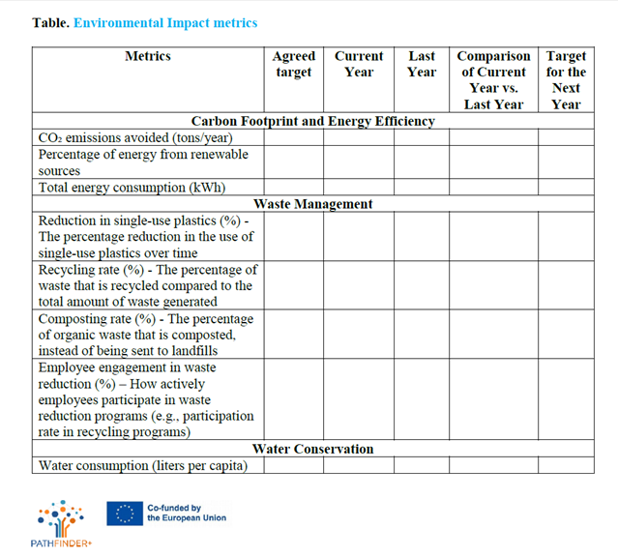
Las métricas de impacto social se proporcionan en la siguiente tabla.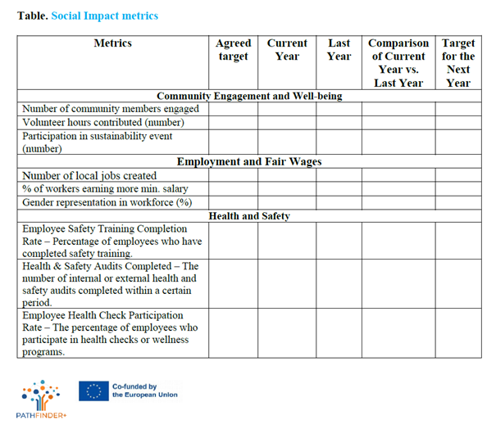
Las métricas del impacto económico se proporcionan en la siguiente tabla.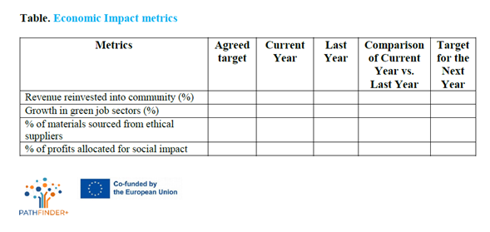

5. Herramienta de evaluación de impacto participativa PATHFINDER+
Una herramienta de evaluación de impacto participativa es una forma estructurada de evaluar los cambios reales generados por un proyecto (o previstos por este), no solo desde la perspectiva de las organizaciones, sino considerando al grupo objetivo, a los grupos involucrados y a los propios beneficiarios. Este enfoque ascendente hace que el proceso de evaluación sea más inclusivo, significativo y práctico. La herramienta proporcionará información valiosa sobre la eficacia de la propuesta de proyecto y una forma de adaptación continua a las necesidades y desafíos del grupo objetivo.
CUÁNDO UTILIZAR LA HERRAMIENTA
- Durante la prueba piloto: para recopilar comentarios iniciales antes de escalar.
- En los hitos del proyecto: para evaluar el progreso y perfeccionar las estrategias.
- Post-implementación: para medir el impacto a largo plazo e informar a las partes interesadas.
- Para financiación y escalamiento: para demostrar eficacia y atraer inversores o socios.
CONTRIBUCIÓN DE LA HERRAMIENTA
Garantiza la participación comunitaria al involucrar a los beneficiarios y a los diferentes grupos involucrados como contribuyentes activos al proyecto.
Proporciona información sobre lo que funciona o es valioso, y lo que podría necesitar mejoras. Este proceso facilita el aprendizaje continuo para adaptar las estrategias y lograr la sostenibilidad a largo plazo.
Apoya la elaboración de informes para financiadores, socios y la comunidad.
Enlace a la plantilla en línea: https://participatory-impact-assessment-template--oldantelope6059299.on.websim.ai

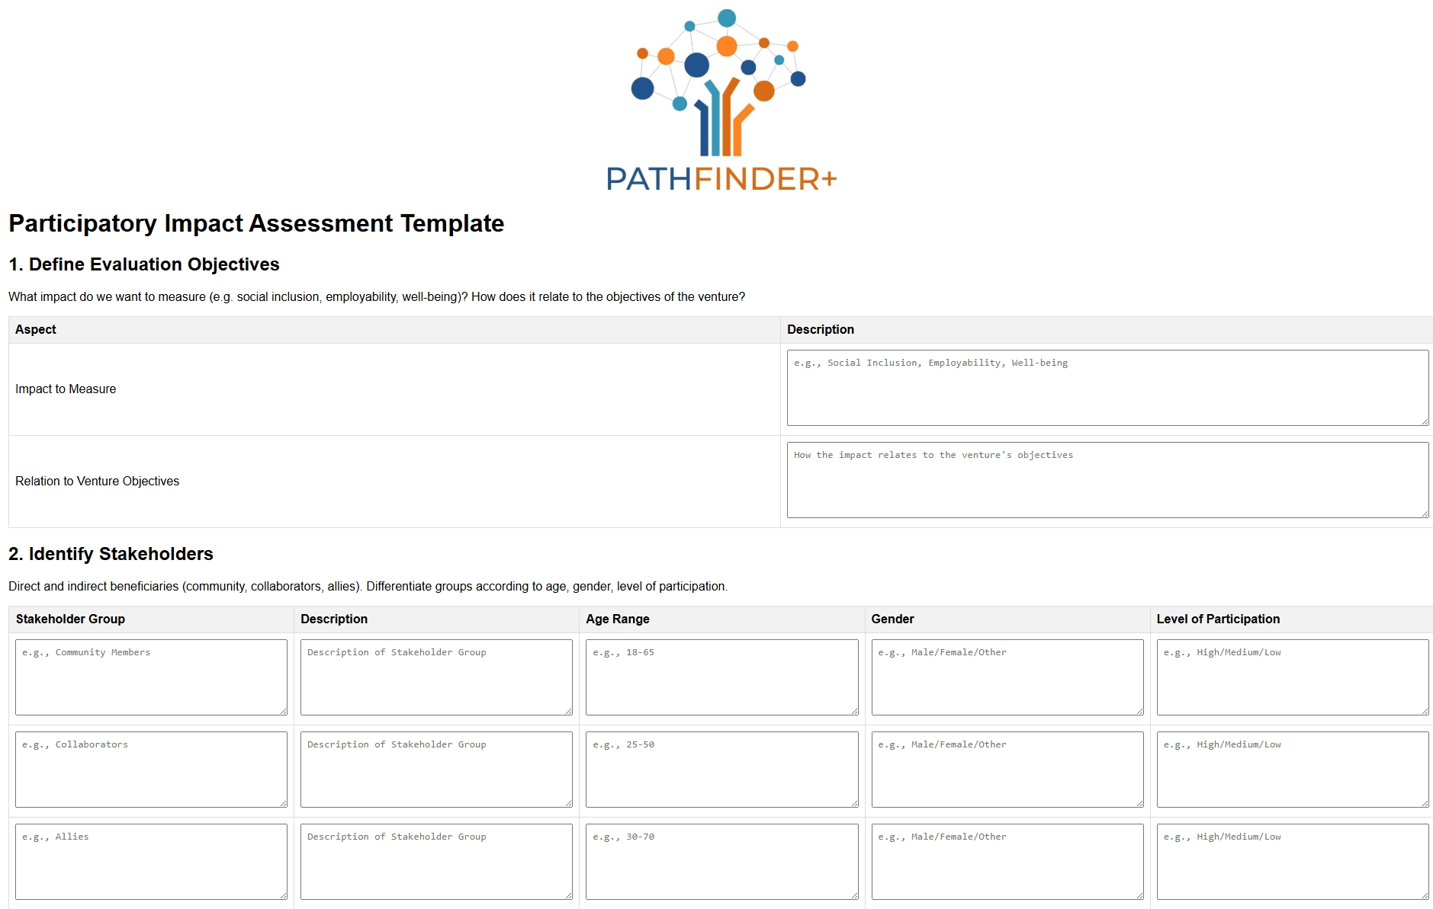
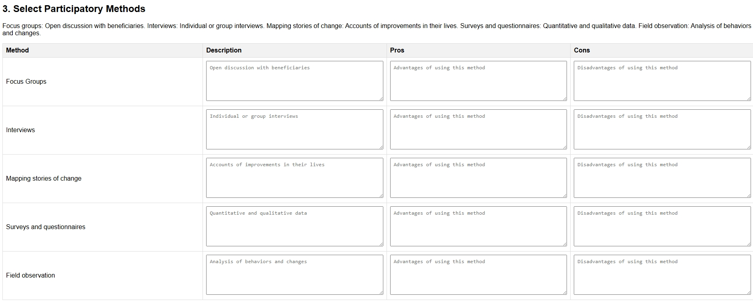
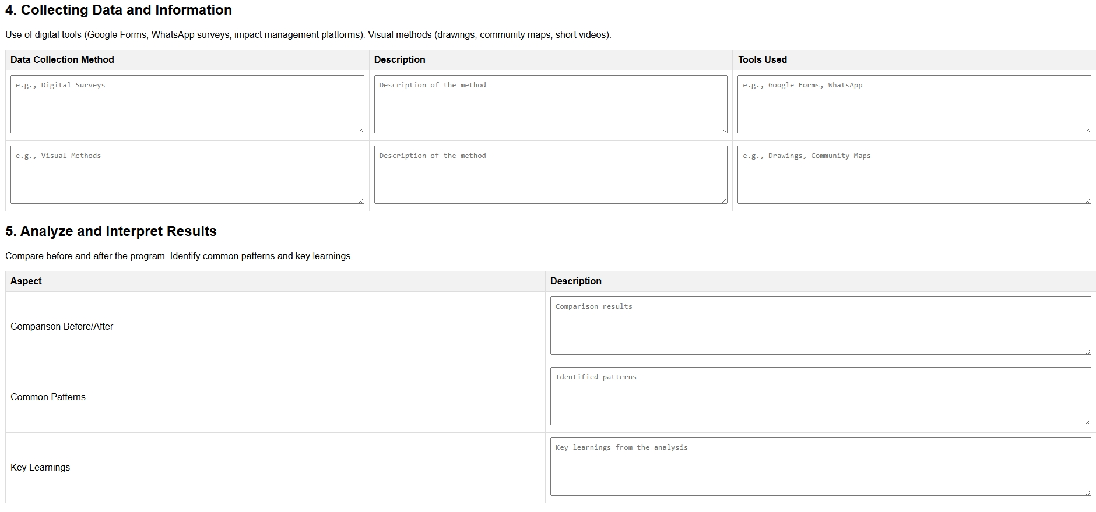
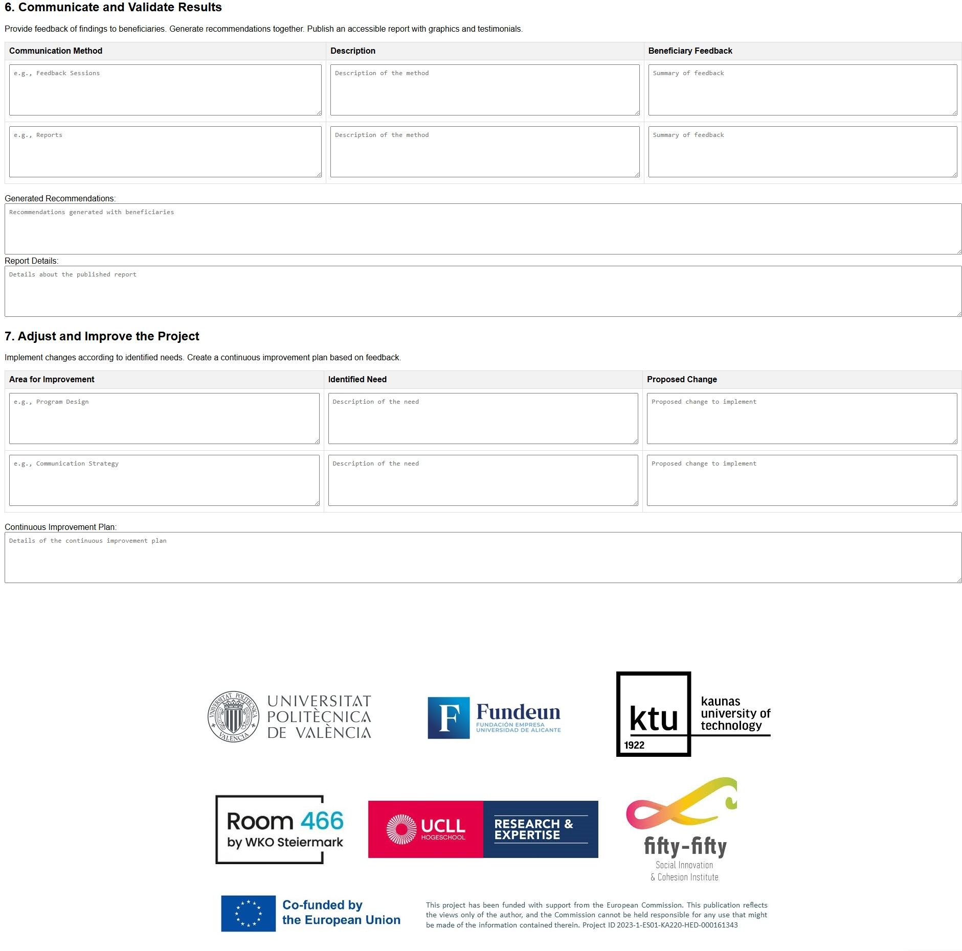

Unidad 5 – Estudios de caso
Esta sección presenta cuatro ejemplos reales de empresas comunitarias que han aplicado con éxito las herramientas del presente manual o Toolkit. Estos estudios de caso muestran cómo herramientas como el modelo de negocio canvas, el mapa de partes interesadas y el análisis DAFO se han implementado en la práctica para impulsar el crecimiento, la sostenibilidad y la participación comunitaria. Cada estudio de caso destaca la herramienta específica utilizada, los desafíos enfrentados y los resultados obtenidos, sirviendo como guía práctica para otros proyectos comunitarios.

Caso práctico 1: Corporación Cooperativa Mondragón, España
Herramienta utilizada: Business Model Canvas
Resumen: La Corporación Cooperativa Mondragón, una de las cooperativas de trabajadores más grandes del mundo, aplicó el Modelo de Negocio Canvas para optimizar sus operaciones en múltiples sectores. La cooperativa utilizó la herramienta para definir claramente su propuesta de valor centrada en la comunidad, garantizando que los trabajadores propietarios tuvieran voz en la toma de decisiones y la distribución de beneficios. La herramienta también ayudó a identificar socios clave en el País Vasco (España) para apoyar sus esfuerzos de expansión, manteniéndose fiel a sus principios cooperativos.
Desafíos: Garantizar la gobernanza democrática y mantener la resiliencia económica durante las recesiones económicas.
Solución utilizando la herramienta: Al definir claramente sus socios clave (instituciones locales, empresas y organizaciones comunitarias) y reforzar su propuesta de valor social (creación de empleo y propiedad comunitaria), la cooperativa pudo superar las crisis económicas reinvirtiendo las ganancias en proyectos comunitarios.
Resultado: La cooperativa ha logrado mantener altos niveles de empleo y reinvertir una parte significativa de sus ganancias en la comunidad. El Modelo de Negocio Canvas fue fundamental para visualizar estos componentes clave y garantizar el éxito a largo plazo.
Fuente: https://www.mondragon-corporation.com/es/

Caso práctico 2: Huertos urbanos Pla Buits, Barcelona, España
Herramienta utilizada: Análisis DAFO
Resumen: La iniciativa Pla Buits en Barcelona reconvirtió espacios urbanos en desuso en huertos comunitarios. El proyecto utilizó un análisis DAFO para evaluar las fortalezas internas y las oportunidades externas, lo cual fue clave para superar los obstáculos legales y conseguir la aceptación comunitaria necesaria para el éxito.
Desafíos: Encontrar terrenos adecuados y garantizar que el gobierno local apoyara el uso de espacios públicos para proyectos comunitarios.
Solución mediante la herramienta: El análisis DAFO ayudó a identificar las fortalezas de la iniciativa, incluyendo el deseo de la comunidad de contar con espacios verdes y desarrollo sostenible. También destacó las amenazas, como posibles cambios regulatorios. Al abordarlas proactivamente, el equipo del proyecto logró colaborar con el gobierno local para asegurar el uso a largo plazo del terreno.
Resultado: La iniciativa transformó espacios urbanos temporales no utilizados en prósperos huertos urbanos que contribuyen a la producción local de alimentos, la cohesión social y la sostenibilidad ambiental.
Fuente: https://una.city/nbs/barcelona/social-urban-gardens-pla-buits-vacant-lots-plan

Caso práctico 3: Grow Green, Manchester, Reino Unido
Herramienta utilizada: Mapa de partes interesadas
Resumen: Grow Green es un proyecto comunitario en Manchester que busca promover la infraestructura verde y el desarrollo urbano sostenible. El equipo utilizó un Mapa de Partes Interesadas o mapa de stackeholders para identificar a líderes comunitarios clave, empresas locales, funcionarios gubernamentales y grupos ambientalistas que podrían apoyar el proyecto.
Desafíos: Obtener inversión y apoyo de diversas partes interesadas para financiar e implementar proyectos de infraestructura sostenibles.
Solución con la herramienta: El Mapa de Partes Interesadas ayudó al equipo de Grow Green a identificar a las partes interesadas más influyentes que contaban con los recursos necesarios para el éxito del proyecto. Al categorizar a las partes interesadas según su nivel de interés e influencia, el equipo pudo adaptar su estrategia de participación, garantizando la participación de las partes interesadas adecuadas en el momento oportuno.
Resultado: El proyecto obtuvo un importante apoyo del gobierno local y financiación de socios públicos y privados. Esto se tradujo en la implementación exitosa de espacios verdes, una mejor gestión del agua urbana y una mayor participación comunitaria en la sostenibilidad ambiental.
Fuente: https://growgreenproject.eu/

Estudio de caso 4: Enercoop, Francia
Herramienta utilizada: Business Model Canvas y mapa de partes interesadas
Resumen: Enercoop es una cooperativa comunitaria de energía renovable en Francia. La cooperativa utilizó tanto el Modelo de Negocio Canvas como el Mapa de Partes Interesadas para alinear sus objetivos con las necesidades de la comunidad e identificar socios clave para su financiación y expansión.
Desafíos: Encontrar un modelo de negocio sustentable que pueda escalar y al mismo tiempo mantener la propiedad comunitaria.
Solución con herramientas: El Modelo de Negocio Canvas ayudó a Enercoop a definir su propuesta de valor, centrada en el acceso universal a la energía renovable, mientras que el Mapa de Partes Interesadas identificó alianzas clave con gobiernos locales, organizaciones comunitarias y proveedores de energía renovable. Estas herramientas permitieron a la cooperativa expandir su alcance a múltiples regiones de Francia, manteniéndose fiel a su misión principal.
Resultado: Enercoop se convirtió con éxito en un proveedor nacional de energía, manteniendo su estructura de propiedad cooperativa y convirtiéndose en un líder en energías renovables. Las herramientas ayudaron a la cooperativa a alinear sus recursos y alianzas para lograr un crecimiento escalable.
Fuente: https://www.enercoop.fr/

Conclusión
Este kit de herramientas, creado por el proyecto Erasmus+ Pathfinder, constituye una guía intuitiva para emprendedores y empresas comunitarias, ya que compone y sintetiza los componentes esenciales para fomentar el desarrollo de empresas comunitarias prósperas. Reúne un conjunto de herramientas estratégicas, incluyendo estudios de caso detallados y plantillas cuidadosamente elaboradas por Pathfinder. Estos recursos, en conjunto, sirven para empoderar a las partes interesadas con conocimientos prácticos y metodologías probadas, garantizando una gestión de proyectos eficaz y el desarrollo de habilidades cruciales para el desarrollo comunitario sostenible. Las herramientas creadas por Pathfinder en este manual se han adaptado con base en el conocimiento y la investigación previos realizados por este proyecto para estar completamente orientadas a apoyar y satisfacer las necesidades y limitaciones de los emprendedores comunitarios. Asimismo, estas herramientas y sus plantillas sirven de base para que sus usuarios las adapten en función del tipo de empresa, proyecto o estrategias y objetivos perseguidos. Por lo tanto, las partes interesadas deben adoptar la innovación continua, los esfuerzos de colaboración y la exploración de tendencias emergentes para satisfacer eficazmente las necesidades cambiantes de la comunidad.
En conclusión, el Proyecto Pathfinder busca garantizar la accesibilidad, el apoyo y la orientación a los emprendedores comunitarios, reforzando el compromiso de facilitar iniciativas comunitarias de impacto mediante la implementación informada y estratégica de los recursos del presente Toolkit. En definitiva, se subraya el papel crucial del conjunto de herramientas para impulsar un cambio positivo, fomentar la resiliencia y empoderar a las comunidades para que prosperen de forma independiente e inclusiva.

Referencias
Doran, GT (1981). Existe una manera inteligente de redactar las metas y objetivos gerenciales. Management Review, 70 (11), 35-36.
Ecochain. (sf). Ecochain. Recuperado de https://www.ecochain.com/
Enercoop. (s.f.). Enercoop. Recuperado de https://www.enercoop.fr/
Iniciativa de Reporte Global (sin fecha). Estándares GRI. Recuperado de https://www.globalreporting.org/standards/
GreenDelta. (sf). OpenLCA. Recuperado de http://www.openlca.org/
Proyecto Crece Verde. (s.f.). Proyecto Crece Verde. Recuperado de https://growgreenproject.eu/
Proyecto de Gestión de Impacto. (s.f.). Proyecto de Gestión de Impacto. Recuperado de https://impactmanagementproject.com/
Asociación Lituana de Empresas Responsables. Recuperado del formulario: https://atsakingasverslas.lt/en/home/
Corporación Cooperativa Mondragón. (s.f.). Corporación Cooperativa Mondragón. Recuperado de https://www.mondragon-corporation.com/en/
Osterwalder, A., y Pigneur, Y. (2010). Generación de modelos de negocio: Un manual para visionarios, innovadores y retadores. Wiley.
Panagiotou, G. (2003). Enfoque en el análisis FODA. Business Strategy Review, 14(2), 8–10.
Ries, E. (2011). El método Lean Startup: Cómo los emprendedores actuales utilizan la innovación continua para crear negocios radicalmente exitosos. Crown Business.
Pacto Mundial de las Naciones Unidas. Recuperado de https://unglobalcompact.org/
Una City. (sin fecha). Huertos urbanos sociales: Plan de solares vacíos Pla Buits . Recuperado de https://una.city/nbs/barcelona/social-urban-gardens-pla-buits-vacant-lots-plan
Yüksel, I. (2012). Desarrollo de un modelo de toma de decisiones multicriterio para el análisis PESTEL: Un estudio de caso. Revista Internacional de Negocios y Gestión, 7 (24), 52–66.

